Переводной экзамен (учебный год 2011/2012) Вариант 1
Часть 1
А1. Чему равна средняя скорость движения автомобиля на всем пути (в км/ч), если первую половину пути он двигался со скоростью 70 км/ч, а вторую половину пути — со скоростью 30 км/ч?
1) 50 км/ч 2) 54 км/ч 3) 42 км/ч 4) 40 км/ч
А2. Тело движется по оси Ох. На графике показана зависимость проекции скорости тела на ось Ох от времени. Каков путь, пройденный телом к моменту времени t = 4 с?
1) 6 м 2) 8 м 3) 4 м 4) 5 м
А3. Найдите уравнение движения точки вдоль оси х, движущейся с постоянной скоростью υ₀ под углом α к оси х (см. рис.). В начальный момент времени координаты точки (х₀, y₀).
1) х = х₀ – υ₀ cos α·t 2) x = x₀ – υ₀ sin α·t
3) x = x₀ – υ₀ cos α· 4) x = x₀ — υ₀ sin α·
А4. На левом рисунке представлены векторы скорости и
ускорения тела в инерциальной системе отсчета. Какой из четырех векторов на правом рисунке указывает направление вектора равнодействующей всех сил, действующих на это тело?
1) 1 2) 2 3) 3 4) 4
А5. При исследовании зависимости модуля силы трения скольжения F_{тp} бруска по горизонтальной поверхности стола от массы т бруска получен график, представленный на рисунке. Согласно графику, в этом исследовании коэффициент трения приблизительно равен
1) 0,10 2) 0,02 3) 1,00 4) 0,20
А6. Натяжение нити математического маятника массой m при прохождении им положения равновесия равно 2mg. Чему равно центростремительное ускорение маятника в этот момент времени?
1) g 2) 2g 3) 0,5g 4) 3g
А7. Какой отрезок относительно точки О на рисунке является плечом силы F₁, приложенной к доске АВ, которая используется в качестве рычага (см. рис.)?
1) АО 2) АВ 3) АС 4) СО
А8. Папа, обучая девочку кататься на коньках, скользит с ней по льду со скоростью4 м/с. В некоторый момент он аккуратно толкает девочку в направлении движения. Скорость девочки при этом возрастает до 6 м/с. Масса девочки 20 кг, а папы 80 кг. Какова скорость папы после толчка? Трение коньков о лед не учитывайте.
1) 3,5 м/с 2) 4 м/с 3) 4,5 м/с 4) 6,5 м/с
А9. С какой скоростью (в м/с) кран равномерно поднимает груз массой 2 т, если мощность крана равна 7,4 кВт?
1) 0,2 м/с 2) 0,27 м/с 3) 0,3 м/с 4) 0,37 м/с
А10. Парашютист спускается с неизменной скоростью, а энергия его взаимодействия с Землей постепенно уменьшается. При спуске парашютиста
1) его потенциальная энергия полностью преобразуется в кинетическую энергию
2) его полная механическая энергия не меняется 3) его потенциальная энергия полностью преобразуется во внутреннюю энергию парашютиста и воздуха
4) его кинетическая энергия преобразуется в потенциальную энергию
А11.Период колебаний пружинного маятника 1 с. Каким станет период колебаний, если массу груза маятника увеличить в 4 раза?
1) 1 с 2) 2 с 3) 4 с 4) 0,5 с
А12. Какова разность фаз колебаний в точках х₁ = 2 м и х₂ = –2 м, если источник колебаний находится в точке х = 0?
1) π/2 2) 3π/2 3) 0 4) 2π
А13. Какое объяснение нагрева пружины при ее многократном сжатии является правильным?
1) потенциальная энергия пружины переходит в кинетическую 2) кинетическая энергия пружины переходит в потенциальную 3) часть механической энергии пружины переходит в ее внутреннюю энергию 4) пружина нагревается при трении о воздух
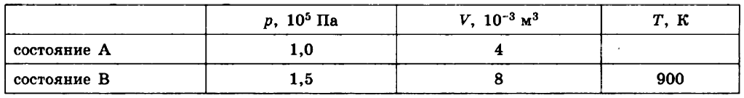
А14. Газ в цилиндре переводится из состояния А в состояние В так, что его масса при этом не изменяется. Параметры, определяющие состояния идеального газа, приведены в таблице. Выберите число, которое следует внести в свободную клетку таблицы.
1) 300 2) 450 3) 600 4) 900
А15. В каком случае внутренняя энергия воды не изменяется?
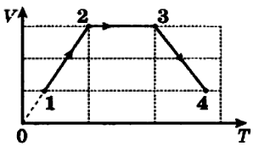
1) при ее переходе из жидкого состояния в твердое 2) при нагревании воды в сосуде 3) при увеличении количества воды в сосуде 4) при увеличении скорости сосуда с водой
А16. Газ последовательно перешел из состояния 1 в состояние 2, а затем в состояния 3 и 4. Работа газа равна нулю.
1) на участке 1-2 2) на участке 2-3 3) на участке 3-4
4) на участках 1-2 и 3-4
А17. Четыре металлических бруска положили вплотную друг к другу, как показано на рисунке. Стрелки указывают направление теплопередачи от бруска к бруску. Температуры брусков в данный момент 100 °С, 80 °С, 60 °С, 40 °С. Какой из брусков имеет температуру 40 °С?
1) А 2) В 3) С 4) D
А18. В теплоизолированный сосуд с большим количеством льда при температуре t₁ = 0 °С заливают т = 1 кг воды с температурой t₂ = 44 °С. Какая масса льда ∆т расплавится при установлении теплового равновесия в сосуде?
1) 56 г 2) 280 г 3) 560 г 4) 4200 г
А19. Можно ли разделить заряд 1,6∙10⁻¹⁹ Кл на две части?
1) можно 2) нельзя 3) можно, но это сложно технически осуществить
4) это зависит от того, находится ли этот заряд на проводящем или диэлектрическом теле
А20. На рисунке представлено расположение двух неподвижных точечных электрических зарядов –q и +q (q> 0). Направление вектора электрического поля этих зарядов в точке А соответствует стрелка
1) 1 2) 2 3) 3 4) 4
А21. Емкость конденсатора, отсоединенного от источника напряжения, увеличивают в 2 раза. Что происходит с энергией конденсатора?
1) увеличивается в 2 раза 2) уменьшается в 2 раза 3) увеличивается в 4 раза 4) уменьшается в 4 раза
А22. В участке цепи, изображенном на рисунке, сопротивление каждого резистора равно 8 Ом. Найдите общее сопротивление участка.
1) 32 Ом 2) 16 Ом 3) 8 Ом 4) 4 Ом
А23. Сколько времени протекал по проводнику ток силой 10 А, если при напряжении на концах проводника 220 В в нем выделилось количество теплоты, равное 132 кДж?
1) 0,6 с 2) 132 с 3) 60 с 4) 2200 с
А24. Проводники изготовлены из одного и того же материала. Какую пару проводников нужно выбрать, чтобы на опыте обнаружить зависимость сопротивления проволоки от ее диаметра?
1) 1 2) 2 3) 3 4) 4
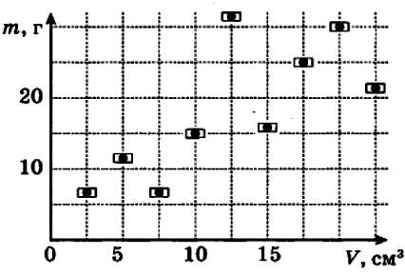
А25.Ученик предположил, что масса сплошных тел из одного и того же вещества прямо пропорциональна их объему. Для проверки этой гипотезы он взял бруски разных размеров из разных веществ. Результаты измерения объема брусков и их массы ученик отметил точками на координатной плоскости (V, m), как показано на рисунке. Погрешности измерения объема и массы равны соответственно 1 см³и 1 г. Какой вывод можно сделать по результатам эксперимента?
1) с учетом погрешностей измерений эксперимент подтвердил правильность гипотезы 2) эксперимент не подтвердил гипотезу 3) погрешности измерений столь велики, что не позволили проверить гипотезу 4) условия проведения эксперимента не соответствуют выдвинутой гипотезе
Часть 2
В1. В результате перехода с одной круговой орбиты на другую центростремительное ускорение спутника Земли увеличивается. Как изменяются в результате этого перехода радиус орбиты спутника, скорость его движения по орбите и период обращения вокруг Земли?
1) увеличивается 2) уменьшается 3) не изменяется
В2. Начальную скорость снаряда, вылетающего вертикально вверх, увеличивают в 2 раза. Как изменятся при этом максимальная высота полета, полное время полета, максимальная потенциальная энергия снаряда? Силу сопротивления воздуха не учитывать.
1) увеличится в 2 раза 2) увеличится в 4 раза 3) увеличится в 8 раз
В3. Установите соответствие между техническими устройствами и физическими явлениями, лежащими в основе принципа их действия.
Технические устройства Физические явления
А) батарея водяного отопления 1) совершение работы за счет внутренней
энергии
Б) паровая турбина 2) работа пара при расширении
3) конвекция
4) теплопроводность
В4.Груз изображенного на рисунке пружинного маятника может совершать гармонические колебания между точками 1 и 3. Период колебаний груза Т. Графики А и Б представляют изменения физических величин, характеризующих колебания груза после начала колебаний из положения в точке 1. Установите соответствие между графиками и физическими величинами, зависимости которых от времени эти графики могут представлять.
ГРАФИКИ ФИЗИЧЕСКИЕ ВЕЛИЧИНЫ
1) потенциальная энергия пружинного маятника
2) кинетическая энергия груза на пружине
3) проекция скорости груза на ось Ох
4) проекция ускорения груза на ось Ох

Вариант 1 Часть 3
С1.В цилиндре, закрытом подвижным поршнем, находится идеальный газ. На рисунке показана диаграмма, иллюстрирующая изменение внутренней энергии U газа и передаваемое ему количество теплоты Q. Опишите изменение объема газа при его переходе из состояния 1 в состояние 2, а затем в состояние 3. Свой ответ обоснуйте, указав, какие физические закономерности вы использовали для объяснения.
С2. В безветренную погоду самолет затрачивает на перелет между городами 6 часов. Если во время полета дует постоянный боковой ветер перпендикулярно линии полета, то самолет затрачивает на перелет на 9 минут больше. Найдите скорость ветра, если скорость самолета относительно воздуха постоянна и равна 328 км/ч.
С3. Во сколько раз изменилась энергия упругой деформации пружины, если тело, подвешенное на этой пружине, погрузили в жидкость, плотность которой в 6 раз меньше плотности тела?
С4. В цилиндр объемом 0,5 м³ насосом закачивается воздух со скоростью 0,002 кг/с. В верхнем торце цилиндра есть отверстие, закрытое предохранительным клапаном. Клапан удерживается в закрытом состоянии стержнем, который может свободно поворачиваться вокруг оси в точке А (см. рисунок).К свободному концу стержня подвешен груз массой 2 кг. Клапан открывается через 580 с работы насоса, если в начальный момент времени давление воздуха в цилиндре было равно атмосферному. Площадь закрытого клапаном отверстия 5∙10⁻⁴ м², расстояние АВ равно 0,1 м. Температура воздуха в цилиндре и снаружи не меняется и равна 300 К. Определите длину стержня, если его можно считать невесомым.
С5. По гладкой горизонтальной направляющей длиной 2l скользит бусинка с положительным зарядом Q > 0 и массой т. На концах направляющей находятся положительные заряды q > 0 (см. рисунок). Бусинка совершает малые колебания относительно положения равновесия, период которых равен Т. Чему будет равен период колебаний бусинки, если ее заряд увеличить в 2 раза?
С6. Чему равно сопротивление нагрузки в схеме на рис., если при подаче на источник ЭДС ε = 12 В напряжения U = 15 В и при подключении к нему нагрузки R через источник протекает ток одинаковой силы? Внутреннее сопротивление источника равно 130 Ом.

Вариант 2 Часть 3
С1. В цилиндре, закрытом подвижным поршнем, находится идеальный газ. На рисунке показана диаграмма, иллюстрирующая изменение внутренней энергии U газа и передаваемое ему количество теплоты Q. Опишите изменение объема газа при его переходе из состояния 1 в состояние 2, а затем в состояние 3. Свой ответ обоснуйте, указав, какие физические закономерности вы использовали для объяснения.
С2.В безветренную погоду самолет затрачивает на перелет между городами 6 часов. Если во время полета дует боковой ветер со скоростью 20 м/с перпендикулярно линии полета, то самолет затрачивает на перелет на несколько минут больше. Определите, на какое время увеличивается время полета, если скорость самолета относительно воздуха постоянна и равна 328 км/ч.
С3. По рельсам фуникулёра, проложенным с уклоном 30° к горизонту, спускается вагон массой 2 т. Скорость вагона на всём пути равна 10 м/с, время торможения перед остановкой 5 с. Найдите силу натяжения каната при торможении. Коэффициент трения между вагоном и рельсами 0,1.
С4. В цилиндр объемом 0,5 м³ насосом закачивается воздух со скоростью 0,002 кг/с. В верхнем торце цилиндра есть отверстие, закрытое предохранительным клапаном. Клапан удерживается в закрытом состоянии стержнем, который может свободно поворачиваться вокруг оси в точке А (см. рисунок). К свободному концу стержня длиной 0,5 м подвешен груз массой 2 кг. Клапан открывается через 580 с работы насоса, если в начальный момент времени давление воздуха в цилиндре было равно атмосферному. Площадь закрытого клапаном отверстия 5∙10⁻⁴ м². Температура воздуха в цилиндре и снаружи не меняется и равна 300 К. Определите расстояние АВ, если стержень можно считать невесомым.
С5. По гладкой горизонтальной направляющей длиной 2l скользит бусинка с положительным зарядом Q > 0 и массой т. На концах направляющей находятся положительные заряды q > 0 (см. рисунок). Бусинка совершает малые колебания относительно положения равновесия, период которых равен Т. Чему будет равен период колебаний бусинки, если ее заряд уменьшить в 2 раза?
С6. Две лампочки, рассчитанные на напряжение 220 В и номинальные мощности 60 Вт и 100 Вт, включены последовательно в сеть с тем же напряжением. Какую мощность будет потреблять лампочка с большей номинальной мощностью?

Переводной экзамен (учебный год 2011/2012) Вариант 2
Часть 1
А1. Как движется вторая капля воды относительно первой в момент их последовательного падения с сосульки?
1) равномерно вверх 2) равномерно вниз 3) равноускоренно вверх
4) равноускоренно вниз
А2.Тело движется по оси Ох. На графике показана зависимость проекции скорости тела на ось Ох от времени. Каков путь, пройденный телом к моменту времени t = 4 с?
1) 6 м 2) 8 м 3) 4 м 4) 5 м
А3. Какую скорость имеют точки обода колеса радиусом 18 см, если они движутся с центростремительным ускорением 2 м/с²?
1) 0,6 м/с 2) 0,5 м/с 3) 0,7 м/с 4) 0,8 м/с
А4. На левом рисунке представлены векторы скорости и ускорения тела в инерциальной системе отсчета. Какой из четырех векторов на правом рисунке указывает направление вектора равнодействующей всех сил, действующих на это тело?
1) 1 2) 2 3) 3 4) 4
А5. При исследовании зависимости модуля силы трения скольжения F_{тр} бруска по горизонтальной поверхности стола от массы т бруска получен график, представленный на рисунке. Согласно графику, в этом исследовании коэффициент трения приблизительно равен
1) 0,10 2) 0,02 3) 1,00 4) 0,20
А6. На какой высоте над поверхностью Земли сила тяжести, действующая на тело массой 3 кг, равна 15 Н? Радиус Земли равен 6400 км.
1) 2400 км 2) 2651 км 3) 2800 км 4) 3100 км
А7. Утонет ли тело в жидкости, если его масса 2,5 кг и оно вытесняет 2 кг этой жидкости, будучи полностью погруженным в него?
1) утонет 2) будет плавать на поверхности, частично выступая 3) не хватает данных 4) будет плавать на поверхности, не выступая наружу
А8. Папа, обучая девочку кататься на коньках, скользит с ней по льду со скоростью 4 м/с. В некоторый момент он аккуратно толкает девочку в направлении своего движения. При этом скорость папы уменьшается до 3,5 м/с. Масса девочки 20 кг, а папы 80 кг. Какова скорость девочки после толчка? Трение коньков о лед не учитывайте.
1) 3,5 м/с 2) 6 м/с 3) 14 м/с 4) 34 м/с
А9.Маленький стальной шарик опускается в высоком сосуде с водой с неизменной скоростью. При этом энергия его взаимодействия с Землей постепенно уменьшается. При движении шарика
1) его потенциальная энергия полностью преобразуется в кинетическую энергию
2) его полная механическая энергия не меняется 3) его потенциальная энергия полностью преобразуется во внутреннюю энергию шарика и воды 4) его кинетическая энергия полностью преобразуется в потенциальную энергию
А10. Человек равномерно и прямолинейно несет тяжелый чемодан. Какую механическую работу он совершает?
1) работа равна 0 2) зависит от массы чемодана 3) зависит от скорости движения 4) совершает работу по переноске чемодана
А11.Период колебаний пружинного маятника 1 с. Каким станет период колебаний, если жесткость пружины увеличить в 4 раза?
1) 1 с 2) 2 с 3) 4 с 4) 0,5 с
А12. Чему равна разность фаз колебаний двух точек, отстоящих друг от друга на 0,2 м, если поперечная волна распространяется вдоль натянутого шнура со скоростью 1,8 м/с при частоте 3 Гц?
1) 0,66π 2) 0,56π 3) 0,46π 4) 0,76π
А13. Какая масса воздуха выйдет из комнаты, если температура воздуха возросла с 10°С до 20°С? Объем комнаты 60 м³, давление нормальное.
1) 2,5 кг 2) 1,5 кг 3) 0,5 кг 4) 3,5 кг
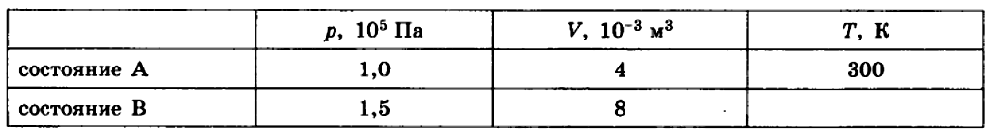
А14. Газ в цилиндре переводится из состояния А в состояние В так, что его масса при этом не изменяется. Параметры, определяющие состояния идеального газа, приведены в таблице. Выберите число, которое следует внести в свободную клетку таблицы.
1) 300 2) 450 3) 600 4) 900
А15. В каком случае внутренняя энергия кусочка льда не изменяется?
1) при его переходе из твердого состояния в жидкое 2) при увеличении скорости кусочка льда 3) при увеличении массы кусочка льда 4) при охлаждении льда в морозильной камере
А16. Газ последовательно перешел из состояния 1 в состояние 2, а затем в состояния 3 и 4. Работа газа равна нулю
1) на участке 1-2 2) на участке 2-3 3) на участке 3-4
4) на участках 1-2 и 3-4
А17. Четыре металлических бруска положили вплотную друг к другу, как показано на рисунке. Стрелки указывают направление теплопередачи от бруска к бруску. Температуры брусков в данный момент 100 °С, 80 °С, 60 °С, 40 °С. Какой из брусков имеет температуру 80 °С?
1) A 2) B 3) C 4) D
А18. В теплоизолированный сосуд с большим количеством льда при температуре 0 ºС заливают 1 кг теплой воды. Какова была начальная температура воды, если при установлении теплового равновесия в сосуде расплавилось 560 г льда?
1) 14 ºС 2) 22 ºС 3) 33 ºС 4) 44 ºС
А19. На рисунке представлено расположение двух неподвижных точечных электрических зарядов –q и +q (q > 0). Направлению вектора напряженности электрического поля этих зарядов в точке А соответствует стрелка
1) 1 2) 2 3) 3 4) 4
А20. На рисунке представлены эквипотенциальные поверхности точечного отрицательного заряда. Работа А поля по переносу положительного заряда из точки А в точку В...
1) А = 0 2) А > 0 3) А < 0 4) может быть как положительной, так и отрицательной
А21. Если в электрической схеме замкнуть обкладки конденсатора С₁ проводником, то емкость батареи конденсаторов станет равна...
l) C₁ 2) С₂ 3) нулю 4) останется прежней
А22. Медная проволока имеет электрическое сопротивление 6 Ом. Какое электрическое сопротивление имеет медная проволока, у которой в 2 раза больше длина и в 3 раза больше площадь поперечного сечения?
1) 36 Ом 2) 9 Ом 3) 4 Ом 4) 1 Ом
А23. Чему равно напряжение на концах проводника, если при силе тока 5 А в течение 15 мин в проводнике выделяется количество теплоты, равное 540 кДж?
1) 120 В 2) 220 В 3) 900 В 4) 22,3 В
А24. Проводники изготовлены из одного и того же материала. Какую пару проводников нужно выбрать, чтобы на опыте обнаружить зависимость сопротивления проволоки от ее длины?
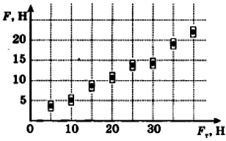
1) 1 2) 2 3) 3 4) 4
А25. Приступив к изучению механики, ученик предположил, что модуль силы трения скольжения F бруска о горизонтальную поверхность стола прямо пропорционален модулю силы тяжести F_{Т} бруска. Эту гипотезу он решил проверить экспериментально. Положив на горизонтальную поверхность стола
деревянный брусок с разными грузами, ученик равномерно тянул его, измеряя силу динамометром. Результаты измерений значений F при разных значениях силы тяжести бруска с грузами отмечены на координатной плоскости {F_{T}, F} с учетом погрешности измерений. Какой вывод следует из результатов эксперимента?
1) условия проведения эксперимента не соответствуют проверяемой гипотезе
2) с учетом погрешности измерений эксперимент подтвердил правильность гипотезы
3) погрешности измерений настолько велики, что не позволили проверить гипотезу
4) коэффициент трения скольжения менялся при изменении массы бруска с грузами

Часть 2
В1. Спутник Земли перешел с одной круговой орбиты на другую с меньшим радиусом орбиты. Как изменились в результате этого перехода центростремительное ускорение спутника, скорость его движения по орбите и период обращения вокруг Земли?
1) увеличилась 2) уменьшилась 3) не изменилась
В2. За счет какого физического процесса происходят следующие явления?
Физическое явление Физический процесс
A) броуновское движение 1) конвекция
Б) распространение запаха 2) движение молекул воды
B) растворение вещества в воде 3) диффузия
В3. Установите соответствие между научными открытиями в области электричества и именами ученых, которым эти открытия принадлежат.
Физические открытия Имена ученых
А) закон о взаимодействии электрических зарядов 1) Ампер
Б) впервые измерил заряд электрона 2) Резерфорд
3) Милликен
4) Кулон
В4.Груз изображенного на рисунке пружинного маятника может совершать гармонические колебания между точками1и 3. Период колебаний груза Т. Графики А и Б представляют изменения физических величин, характеризующих колебания груза после начала колебаний из положения в точке 1. Установите соответствие между графиками и физическими величинами, зависимости которых от времени эти графики могут представлять. К каждой позиции первого столбца подберите соответствующую позицию второго и запишите в таблицу выбранные цифры под соответствующими буквами.
ГРАФИКИ ФИЗИЧЕСКИЕ ВЕЛИЧИНЫ
1) потенциальная энергия пружинного маятника
2) кинетическая энергия груза на пружине
3) проекция скорости груза на ось Ох
4) проекция ускорения груза на ось Ох

Переводной экзамен (учебный год 2011/2012) Вариант 3
Часть 1
А1. Тело свободно падает с высоты 40 м. Начальная скорость тела равна нулю. На какой высоте оно окажется через 2 с после начала падения? Сопротивлением воздуха пренебречь.
1) 0 м 2) 10 м 3) 20 м 4) 50 м
А2. На последнем километре тормозного пути скорость поезда уменьшилась на 10 м/с. Определите скорость в начале торможения, если общий тормозной путь поезда составил 4 км, а торможение было равнозамедленным.
1) 20 м/с 2) 25 м/с 3) 40 м/с 4) 42 м/с
А3. Как изменится линейная скорость движения точки по окружности, если угловая скорость увеличится в 4 раза, а расстояние от вращающейся точки до оси вращения уменьшится в 2 раза?
1) не изменится 2) увеличится в 2 раза 3) уменьшится в 2 раза
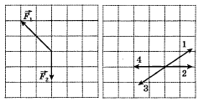
А4. На тело в инерциальной системе отсчета действуют две силы. Какой из векторов, изображенных на правом рисунке, правильно указывает направление ускорения в этой системе?
1) 1 2) 2 3) 3 4) 4
А5. Два маленьких шарика массой т каждый находятся на расстоянии r друг от друга и притягиваются друг к другу с силами, равными по модулю F. Каков модуль сил гравитационного притяжения двух других шариков, если масса одного 2т, масса другого m/2, а расстояние между их центрами r/2?
1) 4F 2) 2F 3) F/2 4) F/4
А6. Каков радиус закругления дороги, если мотоциклист имеет максимальную скорость 10 м/с и при этом наклоняется под углом 45° к горизонту?
1) 10 м 2) 30 м 3) 40 м 4) 20 м
А7. Изменится ли уровень воды в сосуде со льдом, если лед полностью растает?
1) не изменится 2) увеличится 3) уменьшится 4) зависит от температуры смеси
А8. Какой импульс от стены получила пуля массой 10 г, летящая горизонтально со скоростью 200 м/с, если после удара она останавливается?
1) 0 2) 2 кг·м/с 3) 4 кг·м/с 4) –2 кг·м/с
А9. При деформации 1 см стальная пружина имеет потенциальную энергию упругой деформации 1 Дж. Насколько изменится потенциальная энергия этой пружины при увеличении деформации еще на 1 см?
1) уменьшится на 1 Дж 2) уменьшится на 2 Дж 3) увеличится на 3 Дж
4) увеличится на 4 Дж
А10. Какую мощность развивает двигатель автомобиля при силе тяги 1000 Н, если автомобиль движется равномерно со скоростью 20 м/с?
1) 10 кВт 2) 20 кВт 3) 40 кВт 4) 30 кВт
А11. Какова должна быть жесткость пружины маятника, чтобы периоды колебаний тела массой 200 г этого маятника и этого же тела, подвешенного на нити длиной 1 м, совпадали?
1) 2 Н/м 2) 0,5 Н/м 3) 5 Н/м 4) 20 Н/м
А12. Частота колебаний струны равна 500 Гц. Скорость звука в воздухе 340 м/с. Длина звуковой волны равна
1) 68 м 2) 340 м 3) 170 м 4) 0,68 м
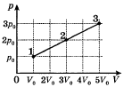
А13. В комнате в одном сосуде находится водород, а в другом - азот. Средние значения кинетической энергии поступательного теплового движения молекулы водорода и молекулы азота одинаковы в том случае, если у этих газов одинаковы значения
1) температуры 2) объема 3) массы 4) концентрации частиц
А14. На рисунке показан график процесса, проведенного над 1 молем идеального газа. Найдите отношение температур Т₂/Т₁.
1) 6 2) 5 3) 3 4) 15
А15. Идеальный газ изохорно нагревают так, что его температура изменяется на ∆Т = 240 К, а давление — в 1,6 раза. Масса газа постоянна. Какова начальная температура газа по шкале Кельвина?
1) 384 К 2) 857 К 3) 300 К 4) 400 К
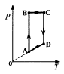
А16. На графике изображен цикл с идеальным газом неизменной массы. На каком участке графика работа равна нулю?
1) АВ 2) DA 3) СD 4) ВС
А17. Температура чугунной детали массой 3 кг увеличилась от 100 ºС до 300 ºС. Деталь получила количество теплоты, равное
1) 100 кДж 2) 200 кДж 3) 300 кДж 4) 400 кДж
А18. Каким станет КПД идеального теплового двигателя, в котором температура нагревателя в 3 раза больше температуры холодильника, если, не меняя температуры холодильника, повысить температуру нагревателя на 25%?
1) 40% 2) 50% 3) 60% 4) 73%
А19. Расстояние между двумя точечными электрическими зарядами увеличили в 3 раза, а один из зарядов уменьшили в 3 раза. Силы электрического взаимодействия между ними
1) не изменились 2) уменьшились в 3 раза 3) увеличились в 3 раза
4) уменьшились в 27 раз
А20. На рисунке показано расположение двух неподвижных точечных электрических зарядов +2q и –q. В какой из трех точек – А, В или С – модуль вектора напряженности электрического поля этих зарядов максимален?
1) в точке А 2) в точке В 3) в точке С 4) во всех трех точках модуль напряженности имеет одинаковые значения
А21. Как изменится энергия электрического поля конденсатора, если заряд на его обкладках уменьшить в 2 раза?
1) не изменится 2) уменьшится в 2 раза 3) уменьшится в 4 раза 4) увеличится в 2 раза
А22. К источнику тока с ЭДС = 6 В подключили реостат. На рисунке показан график изменения силы тока в реостате в зависимости от его сопротивления. Чему равно внутреннее сопротивление источника тока?
1) 0 Ом 2) 1 Ом 3) 0,5 Ом 4) 2 Ом
А23. На рисунке показан участок цепи, по которому течет постоянный ток. Отношение тепловой мощности, выделяющейся на левом резисторе, к мощности, выделяющейся на правом, равно
1) 3/2 2) 2/3 3) 9/4 4) 4/9
А24. На рисунке изображен график зависимости координаты бусинки, свободно скользящей по горизонтальной спице, от времени. На основании графика можно утверждать, что
1) на участке 1 бусинка движется равномерно, а на участке 2 бусинка покоится
2) на участке 1 бусинка движется равноускоренно, а на участке 2 равномерно
3) на участке 1 проекция ускорения бусинки отрицательна
4) проекция ускорения бусинки на участке 2 меньше, чем на участке 1
А25. Конденсатор подключен к источнику тока последовательно с резистором R = 10 кОм (см. рисунок). Результаты измерений напряжения между обкладками конденсатора представлены в таблице. Точность измерения напряжения ∆U = ±0,1 В. Оцените силу тока в цепи в момент t = 2 с. Сопротивлением проводов и внутренним сопротивлением источника тока пренебречь.
1) 220 мкА 2) 80 мкА 3) 30 мкА 4) 10 мкА
Часть 2
В1. Нитяной маятник с грузом массой m и длиной нити l совершает колебания с периодом Т_{о}. Что произойдет с периодом, частотой и максимальной кинетической энергией, если при неизменной амплитуде колебаний уменьшить длину нити?
Физические величины Их изменения
A) период 1) увеличится
Б) частота 2) уменьшится
B) максимальная кинетическая энергия 3) не изменится
В2. Температуру холодильника тепловой машины уменьшили, оставив температуру нагревателя прежней. Количество теплоты, полученное газом от нагревателя за цикл, не изменилось. Как изменились при этом КПД тепловой машины, количество теплоты, отданное газом за цикл холодильнику, и работа газа за цикл?
Для каждой величины определите соответствующий характер изменения:
1) увеличилась 2) уменьшилась 3) не изменилась
В3. К источнику тока присоединены два одинаковых резистора, соединенных параллельно. Как изменятся общее сопротивление цепи, сила тока в цепи и напряжение на клеммах источника тока, если удалить один из резисторов?
Для каждой величины определите соответствующий характер изменения:
1) увеличится 2) уменьшится 3) не изменится
В4. Тело движется вдоль оси Ох из начала координат с постоянным ускорением. Направления начальной скорости υ₀ и ускорения а тела указаны на рисунке. Установите соответствие между физическими величинами и формулами, по которым их можно рассчитать. К каждой позиции первого столбца подберите соответствующую позицию второго и запишите в таблицу выбранные цифры под соответствующими буквами.
ФИЗИЧЕСКИЕ ВЕЛИЧИНЫ ФОРМУЛЫ
А) координата х тела в момент времени t 1) 2)
Б) скорость υ тела в момент времени t 3) 4)
Часть 3
С1. В цилиндрическом сосуде под поршнем длительное время находятся вода и ее пар. Поршень начинают медленно выдвигать из сосуда. При этом температура воды и пара остается неизменной. Как будет меняться при этом масса жидкости в сосуде? Ответ поясните, указав, какие физические закономерности вы использовали для объяснения.
C2. Снаряд массой 4 кг, летящий со скоростью 400 м/с, разрывается на две равные части, одна из которых летит в направлении движения снаряда, а другая — в противоположную сторону. В момент разрыва суммарная кинетическая энергия осколков увеличилась на величину ∆Е. Скорость осколка, летящего по направлению движения снаряда, равна 900 м/с. Найдите ∆Е.
С3. В горизонтально расположенном сосуде, разделенном подвижной перегородкой на две части, содержится некоторое количество идеального газа. Каждая из частей сосуда поддерживается при постоянной температуре, причем температура правой части в 3 раза больше. При этом первоначальный объем правой части в два раза больше левой части. Во сколько раз увеличится объем правой части, если газ из правой части сосуда переместить в левую часть, а из левой – в правую часть?
С4. С разреженным азотом, который находится в сосуде под поршнем, провели два опыта. В первом опыте газу сообщили, закрепив поршень, количество теплоты Q₁ = 742 Дж, в результате чего его температура изменилась на некоторую величину ∆Т. Во втором опыте, предоставив азоту возможность изобарно расширяться, сообщили ему количество теплоты Q₂ = 1039 Дж, в результате чего его температура изменилась также на ∆Т. Каким было изменение температуры ∆Т в опытах? Масса азота m = 1 кг.
С5. Электрон влетает в плоский конденсатор со скоростью υ₀, параллельно пластинам (см. рисунок), расстояние между которыми d. На какой угол отклонится при вылете из конденсатора вектор скорости электрона от первоначального направления, если конденсатор заряжен до разности потенциалов ∆φ? Длина пластин L (L >> d).
С6. При поочередном замыкании аккумулятора на резисторы 10 Ом и 6 Ом в последних выделялась одинаковая мощность. Найдите внутреннее сопротивление аккумуляторов.

Переводной экзамен (учебный год 2011/2012) Вариант 4
Часть 1
А1. Какой путь пройдет тело за 4 с, если зависимость его координаты от времени представлена на рисунке?
1) 6 м 2) 4 м 3) 2 м 4) 5 м
А2. Тело свободно падает с высоты 20 м. Начальная скорость тела равна нулю. На какой высоте оно окажется через 2 с после начала падения? Сопротивлением воздуха пренебречь.
1) 0 м 2) 10 м 3) 20 м 4) 50 м
А3. С какой скоростью надо опускаться относительно движущейся вверх лестницы эскалатора, чтобы оставаться неподвижным относительно пассажиров, стоящих на спускающемся эскалаторе? Эскалатор движется со скоростью 1 м/с.
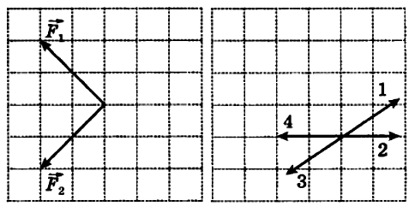
1) 1 м/с 2) 2 м/с 3) 1,5 м/с 4) 3 м/с
А4. На тело в инерциальной системе отсчета действуют две силы. Какой из векторов, изображенных на правом рисунке, правильно указывает направление ускорения тела в этой системе отсчета?
1) 1 2) 2 3) 3 4) 4
А5. Два маленьких шарика массой т каждый находятся на расстоянии r друг от друга и притягиваются друг к другу с силами, равными по модулю F. Каков модуль сил гравитационного притяжения двух других шариков, если масса одного 3m, масса другого т/3, а расстояние между их центрами 3r?
1) F/3 2) F/9 3) 3F 4) 9F
А6. Какую наименьшую силу, направленную вниз, надо приложить под углом 45° к вагонетке массой 300 кг, чтобы сдвинуть ее с места? Коэффициент трения равен 0,01.
1) 39 Н 2) 40 Н 3) 43 Н 4) 30 Н
А7. Какова плотность тела, если вес тела в воде в 3 раза меньше, чем вес этого тела в воздухе?
1) 1300 кг/м³ 2) 1500 кг/м³ 3) 1320 кг/м³ 4) 1600 кг/м³
А8. Чему равно отношение масс шаров, если после неупругого соударения неподвижного шара с шаром массой т, движущегося со скоростью υ, шары стали двигаться со скоростью υ/3?
1) 2 2) 3 3) 4 4) 1/3
А9. При деформации 2 см стальная пружина имеет потенциальную энергию упругой деформации 4 Дж. Насколько изменится потенциальная энергия этой пружины при уменьшении деформации на 1 см?
1) уменьшится на 2 Дж 2) уменьшится на 3 Дж 3) увеличится на 3 Дж
4) увеличится на 9 Дж
А10. Какой из простых механизмов дает наибольший выигрыш в работе?
1) неподвижный блок 2) наклонная плоскость 3) рычаг 4) ни один из перечисленных механизмов

А11. За какую часть периода Т тело, совершающее гармонические колебания, проходит путь от положения равновесия до крайнего положения?
1) Т 2) Т/2 3) Т/4 4) 3Т/4
А12. Струна создает звуковую волну, которая распространяется в воздухе со скоростью 340 м/с. Длина звуковой волны равна 0,68 м. Какова частота колебаний струны?
1) 5 Гц 2) 231 Гц 3) 500 Гц 4) 0,02 Гц
А13. Броуновским движением называется
1) упорядоченное движение слоев жидкости (или газа) 2) упорядоченное движение твердых частиц вещества, взвешенных в жидкости (или газе) 3) конвекционное движение слоев жидкости при ее нагревании 4) хаотическое движение твердых частиц вещества, взвешенных в жидкости (или газе)
А14. На рисунке показан график процесса, проведенного над 1 молем идеального газа. Найдите отношение температур Т₃/Т₁
1) 6 2) 5 3) 3 4) 15
А15. Идеальный газ изобарно нагревают так, что его температура изменяется на ∆Т = 240 К, а объем – в 1,4 раза. Масса газа постоянна. Какова начальная температура газа по шкале Кельвина?
1) 384 К 2) 857 К 3) 300 К 4) 600 К
А16. Температура алюминиевой детали массой 2 кг увеличилась от 200 °С до 400 °С. Деталь получила количество теплоты, равное
1) 120 кДж 2) 200 кДж 3) 360 кДж 4) 480 кДж
А17. На графике изображен цикл с идеальным газом неизменной массы. На каком участке графика работа равна нулю?
1) АВ 2) ВС 3) CD 4) DA
А18. Как изменяется внутренняя энергия газа в цилиндре с поршнем, если газ совершает работу над поршнем в ходе адиабатического процесса?
1) увеличивается, т.к. увеличивается расстояние между молекулами 2) увеличивается, т.к. увеличивается потенциальная энергия молекул 3) уменьшается, т.к. увеличивается объем газа 4) уменьшается, т.к. уменьшается кинетическая энергия молекул
А19. Расстояние между двумя точечными электрическими зарядами уменьшили в 3 раза, а один из зарядов увеличили в 3 раза. Силы электрического взаимодействия между ними
1) не изменились 2) увеличились в 27 раз 3) увеличились в 3 раза 4) уменьшились в 3 раза
А20. Если заряды 1 и 2 закреплены, а заряд 3 свободен, то он:
1) перемещается влево ускоренно 2) перемещается вправо ускоренно 3) находится в состоянии покоя
4) перемещается влево равномерно
А21. Конденсатор зарядили, после этого его отсоединили от источника и уменьшили его емкость в 2 раза. Как изменилась энергия конденсатора при изменении емкости?
1) увеличилась в 2 раз 2) уменьшилась в 2 раза 3) увеличилась в 4 раза 4) уменьшилась в 4 раза
А22. Сила тока в лампочке менялась с течением времени так, как показано на графике. В каких промежутках времени напряжение на контактах лампы не менялось? Считать сопротивление лампочки неизменным.
1) 0-1 с и 5-7 с 2) 1-5 с 3) 7-8 с 4) 1-5 с и 7-8 с
А23. На рисунке показан участок цепи, по которому течет постоянный ток. Отношение тепловой мощности, выделяющейся на левом резисторе, к мощности, выделяющейся на правом, равно
1) 3/4 2) 4/3 3) 16/9 4) 9/16
А24. На рисунке изображен график зависимости координаты бусинки, свободно скользящей по горизонтальной спице, от времени. На основании графика можно утверждать, что
1) на участке 1 движение является равномерным, а на участке 2 – равноускоренным 2) на участке 1 бусинка покоится, а на участке 2 – движется равномерно и прямолинейно 3) на участке 2 проекция а_{х} ускорения бусинки положительна
4) проекция ускорения бусинки на участке 2 больше, чем на участке 1
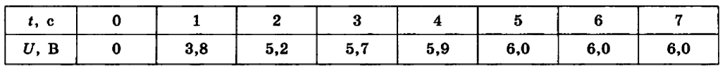
А25. Конденсатор подключен к источнику тока последовательно с резистором R = 10 кОм (см. рисунок). Результаты измерений напряжения между обкладками конденсатора представлены в таблице. Точность измерения напряжения ∆U = ±0,1 В. Оцените силу тока в цепи в момент t = 3 с. Сопротивлением проводов и внутренним сопротивлением источника тока пренебречь.
1) 220 мкА 2) 80 мкА 3) 30 мкА 4) 10 мкА

Часть 2
В1. Нитяной маятник с грузом массой m и длиной нити l совершает колебания с периодом Т_{о}. Что произойдет с периодом, частотой и максимальной кинетической энергией, если при неизменной амплитуде колебаний уменьшить массу?
1) увеличится 2) уменьшится 3) не изменится
В2. Температуру холодильника тепловой машины увеличили, оставив температуру нагревателя прежней. Количество теплоты, полученное газом от нагревателя за цикл, не изменилось. Как изменились при этом КПД тепловой машины, количество теплоты, отданное газом за цикл холодильнику, и работа газа за цикл?
Для каждой величины определите соответствующий характер изменения:
1) увеличилась 2) уменьшилась 3) не изменилась
В3. К источнику тока присоединен резистор. Как изменятся общее сопротивление цепи, сила тока в цепи и напряжение на клеммах источника тока, если параллельно к имеющемуся резистору подсоединить еще один такой же?
Для каждой величины определите соответствующий характер изменения:
1) увеличится 2) уменьшится 3) не изменится
В4. Тело движется вдоль оси Ох из начала координат с постоянным ускорением. Направления начальной скорости υ₀ и ускорения а тела указаны на рисунке. Установите соответствие между физическими величинами и формулами, по которым их можно рассчитать. К каждой позиции первого столбца подберите соответствующую позицию второго и запишите в таблицу выбранные цифры под соответствующими буквами.
ФИЗИЧЕСКИЕ ВЕЛИЧИНЫ ФОРМУЛЫ
А) проекция скорости υ_{х} тела в момент времени t 1) 2)
Б) координата х тела в момент времени t 3) 4)

Вариант 4 Часть 3
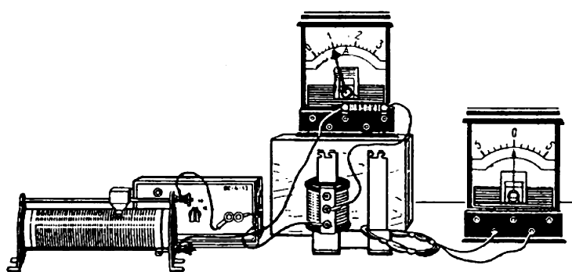
С1. На рисунке изображены две изолированные друг от друга электрические цепи. Первая содержит последовательно соединенные источник тока, реостат, катушку индуктивности и амперметр, а вторая — проволочный моток, к концам которого присоединен гальванометр, изображенный на рисунке справа. Катушка и моток надеты на железный сердечник. Как будут изменяться показания приборов, если катушку, присоединенную к источнику тока, плавно перемещая вверх, снять с сердечника? Ответ поясните, указав, какие физические закономерности вы использовали для объяснения.
С2. Автомобиль массой m = 1 т трогается с места и проходит по горизонтальному участку дороги путь 20 м за 2 с, двигаясь равноускоренно. Пренебрегая силами сопротивления движению автомобиля, найдите максимальную мощность его двигателя.
С3. Снаряд массой 4 кг, летящий со скоростью 400 м/с, разрывается на две равные части, одна из которых летит в направлении движения снаряда, а другая — в противоположную сторону. В момент разрыва суммарная кинетическая энергия осколков увеличилась на величину ∆Е = 0,5 МДж. Определите скорость осколка, летящего по направлению движения снаряда.
С4. С разреженным азотом, который находится в сосуде под поршнем, провели два опыта. В первом опыте газу сообщили, закрепив поршень, количество теплоты Q₁ = 742 Дж, в результате чего его температура изменилась на 1 К. Во втором опыте, предоставив азоту возможность изобарно расширяться, сообщили ему количество теплоты Q₂ = 1039 Дж, в результате чего его температура изменилась также на 1 К. Определите массу азота в опытах.
С5. Электрон влетает в плоский конденсатор со скоростью υ₀, параллельно пластинам (см. рисунок), расстояние между которыми d. Какова разность потенциалов между пластинами конденсатора, если при вылете из конденсатора вектор скорости электрона отклоняется от первоначального направления на угол α? Длина пластин L (L >> d).
С6. К однородному медному цилиндрическому проводнику длиной 1 м приложили разность потенциалов 100 В. Определите промежуток времени, в течение которого температура проводника повысится на 10 К. Изменением сопротивления проводника и рассеянием тепла при его нагревании пренебречь.

Вариант 5 Часть 3
С1. Электрическая цепь содержит резистор, реостат, ключ, цифровые вольтметр, подключенный к батарее, и амперметр. Используя законы постоянного тока, объясните, как изменится (увеличится или уменьшится) сила тока в цепи и напряжение на батарее при перемещении движка реостата в крайнее правое положение.
С2. При выполнении трюка «Летающий велосипедист» гонщик движется по трамплину под действием силы тяжести, начиная движение из состояния покоя с высоты Н (см. рисунок). На краю трамплина скорость гонщика направлена под углом α = 30° к горизонту. Пролетев по воздуху, гонщик приземляется на горизонтальный стол, находящийся на той же высоте, что и край трамплина. Какова высота полета h на этом трамплине? Сопротивлением воздуха и трением пренебречь.
С3. Сферическую оболочку воздушного шара делают из материала, квадратный метр которого имеет массу 2 кг. Шар наполняют гелием при атмосферном давлении 10⁵ Па. Определите минимальную массу оболочки, при которой шар начнет поднимать сам себя. Температура гелия и окружающего воздуха одинакова и равна 0 °С.
С4. Какое количество теплоты было получено или отдано одноатомным идеальным газом при переходе из состояния 1 в состояние 3, если на рисунке представлен график зависимости давления от объема?
С5. Полый шарик массой т = 0,3 г с зарядом q = 6 нКл движется в однородном горизонтальном электрическом поле из состояния покоя. Траектория шарика образует с вертикалью угол α = 45°. Чему равен модуль напряженности электрического поля Е?
С6. Найдите разность потенциалов между точками А и В в цепи на рисунке. ЭДС источника 10 В (внутренним сопротивлением пренебречь). R₁ = 1 кОм, R₂ = 3 кОм; С₁ = 2 мкФ, С₂ = 7 мкФ.

Переводной экзамен (учебный год 2011/2012) Вариант 5
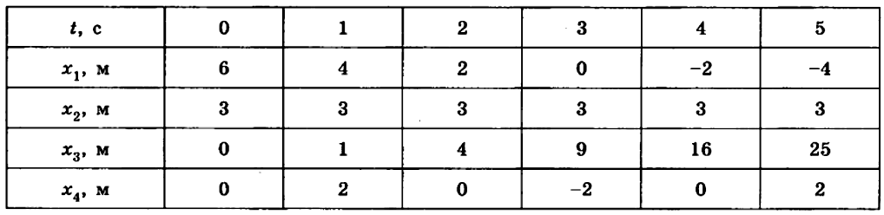
Часть 1
А1. Четыре тела двигались по оси Ох. В таблице представлена зависимость их координат от времени. У какого из тел скорость могла быть постоянна и отлична от нуля?
1) 1 2) 2 3) 3 4) 4
А2. На последнем километре тормозного пути скорость поезда уменьшилась на 10 м/с. Определите общий тормозной путь поезда, если скорость в начале торможения составляла 20 м/с, а торможение было равнозамедленным.
1) 1 км 2) 5 км 3) 3 км 4) 4 км
А3. Найдите уравнение траектории точки, движущейся с постоянной скоростью υ₀ под углом α к оси х (см. рис.). В начальный момент времени координаты точки (х₀,y₀).
1) х = х₀ + y₀ tgα – x·tgα 2) x = у₀ + x₀·tgα – x·tgα
3) у = y₀ + x₀·tgα – x·tgα 4) у = у₀ + x₀·tgα – y·tgα
А4. Постоянный магнит массой т поднесли к массивной стальной плите массой М. Сравните силу действия магнита на плиту F₁ с силой действия плиты на магнит F₂
1) F₁ > F₂ 2) F₁ < F₂ 3) F₁ = F₂ 4)
А5. У поверхности Луны на космонавта действует сила тяготения 160 Н. Какая сила тяготения действует со стороны Луны на того же космонавта в космическом корабле, движущемся по круговой орбите вокруг Луны на расстоянии двух лунных радиусов от ее центра?
1) 80 Н 2) 40 Н 3) 20 Н 4) 0
А6. При какой угловой скорости вращения горизонтальной платформы тело не сможет удержаться в состоянии покоя на ней, если радиус платформы равен R? Коэффициент трения равен μ.
1) 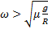 2) 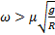 3) 4)
А7. Что будет с телом на Луне, если на Земле тело, плотность которого вдвое больше плотности воздуха, погрузили в воду?
1) будет плавать на поверхности, частично погрузившись 2) будет плавать на поверхности, полностью погрузившись 3) будет в безразличном равновесии
4) будет вытолкнуто из воды полностью
А8. Два автомобиля одинаковой массы т движутся со скоростями υ и 2υ относительно Земли в противоположных направлениях. Чему равен модуль импульса второго автомобиля в системе отсчета, связанной с первым автомобилем?
1) 3mυ 2) 2mυ 3) mυ 4) 0
А9. Мальчик столкнул санки с вершины горки. Сразу после толчка санки имели скорость 2 м/с, а у подножия горки она равнялась 8 м/с. Трение санок о снег пренебрежимо мало. Какова высота горки?
1) 10 м 2) 8 м 3) 6 м 4) 3 м
А10. Когда двигатель автомобиля совершает большую работу: при разгоне с места до скорости 36 км/ч или при увеличении скорости от 36 км/ч до 72 км/ч?
1) в первом случае 2) во втором случае 3) работа одинакова 4) ответ зависит от массы автомобиля
А11. Массивный шарик, подвешенный на легкой пружине, совершает гармонические колебания вдоль вертикальной прямой. Чтобы увеличить частоту колебаний в 2 раза, достаточно жесткость пружины
1) уменьшить в 2 раза 2) увеличить в 2 раза 3) уменьшить в 4 раза
4) увеличить в 4 раза
А12. При какой скорости поезда маятник длиной 11 см, подвешенный в вагоне поезда, особенно сильно раскачается, если расстояние между стыками рельсов равно 12,5 см?
1) 48 км/ч 2) 58 км/ч 3) 68 км/ч 4) 78 км/ч
А13. В результате охлаждения идеального газа средняя кинетическая энергия теплового движения его молекул уменьшилась в 2 раза. Абсолютная температура газа при этом
1) уменьшилась в 2 раза 2) уменьшилась в 3) увеличилась в раз
4) уменьшилась в 4 раза
А14. Один моль разреженного газа сначала изотермически сжимали, а затем изохорно нагревали. На каком из рисунков изображен график этих процессов?
1) 1 2) 2 3 )3 4) 4
А15. Вода может испаряться
1) только при кипении 2) только при нагревании 3) при любой температуре, если пар в воздухе над поверхностью воды является ненасыщенным 4) при любой температуре, если пар в воздухе над поверхностью воды является насыщенным
А16. Газ совершил работу 15 Дж и получил количество теплоты 5 Дж. Внутренняя энергия газа
1) увеличилась на 20 Дж 2) уменьшилась на 20 Дж 3) увеличилась на 10 Дж
4) уменьшилась на 10 Дж
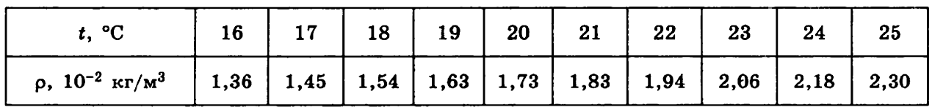
А17. В кубическом метре воздуха в помещении при температуре 18°С находится 1,12·10⁻² кг водяных паров. Пользуясь таблицей плотности насыщенных паров воды, определите относительную влажность воздуха.
1) 100% 2) 73% 3) 65% 4) 42%
А18. В сосуд с водой опущена трубка. По трубке через воду пропускают пар при температуре 100 °С. Вначале масса воды увеличивается, но в некоторый момент масса воды перестает увеличиваться, хотя пар по-прежнему пропускают. Первоначальная масса воды 230 г, а в конце масса 272 г. Какова первоначальная температура воды по шкале Цельсия? Потерями теплоты пренебречь.
1) 42 °С 2) 20 °С 3) 34 °С 4) 0 °С
А19. Модуль сил взаимодействия двух одинаковых точечных электрических зарядов равен 8 мкН. Чему равен модуль сил взаимодействия двух других точечных зарядов на том же расстоянии друг от друга, если величина каждого заряда в 2 раза больше, чем в первом случае?
1) 2 мкН 2) 4 мкН 3) 16 мкН 4) 32 мкН
А20. На рисунке изображено расположение двух неподвижных точечных электрических зарядов +2q и +q. В какой из трех точек – А, В или С – модуль вектора напряженности суммарного электрического поля этих зарядов имеет наибольшее значение?
1) в точке А 2) в точке В 3) в точке С 4) во всех трех точках модуль напряженности не может быть равен нулю
А21. Как изменилась энергия заряженного и отсоединенного от источника конденсатора, если к его обкладкам подсоединили незаряженный конденсатор такой же емкости?
1) увеличилась в 2 раза 2) уменьшилась в 2 раза 3) увеличилась в 4 раза 4) уменьшилась в 4 раза
А22. Два резистора включены в электрическую цепь параллельно, как показано на рисунке. Значения силы тока в резисторах I₁ = 0,8 А, I₂ = 0,4. А. Для сопротивлений резисторов справедливо соотношение
1) R₁ = R₂/2 2) R₁ = 2R₂ 3) R₁ = R₂/4 4) R₁ = 4R₂
А23. Чему равно время прохождения тока по проводнику, если при напряжении на его концах 120 В совершается работа 540 кДж? Сопротивление проводника 24 Ом.
1) 0,64 с 2) 1,56 с 3) 188 с 4) 900 с
А24. На рисунке показана часть шкалы комнатного термометра. Определите абсолютную температуру воздуха в комнате.
1) 22 ºС 2) 18 ºС 3) 295 К 4) 291 К
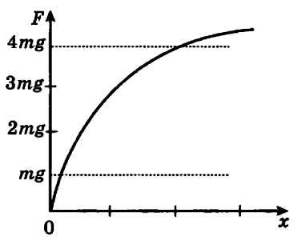
А25. Период малых вертикальных колебаний груза массой т, подвешенного на резиновом жгуте, равен T₀. Зависимость силы упругости резинового жгута F от удлинения х изображена на графике. Период Т малых вертикальных колебаний груза массой 4m на этом жгуте удовлетворяет соотношению
1) Т = Т₀ 2) Т = 2Т₀ 3) Т > 2Т₀ 4) < 0,5Т₀ .

Часть 2
В1. На материальную точку, движущуюся с некоторой постоянной скоростью, подействовала сила, направленная перпендикулярно к скорости. Что произойдет с модулем скорости этого тела, его кинетической энергией, модулем ускорения?
1) увеличится 2) уменьшится 3) не изменится
В2. Груз массой т, подвешенный к пружине, совершает колебания с периодом Т и амплитудой x₀. Что произойдет с периодом колебаний, максимальной потенциальной энергией пружины и частотой колебаний, если при неизменной амплитуде уменьшить массу груза?
Для каждой величины определите соответствующий характер ее изменения:
1) увеличится 2) уменьшится 3) не изменится
В3. В воздухе увеличилось содержание водяного пара, но температура его не изменилась. Что произойдет с относительной влажностью, температурой росы и давлением насыщенного водяного пара?
1) увеличится 2) уменьшится 3) не изменится
В4. Установите соответствие между процессами в идеальном газе и формулами, которыми они описываются (N – число частиц, р – давление, V – объем, Т - температура, Q – количество теплоты).
ПРОЦЕССЫ ФОРМУЛЫ
А) изобарный процесс при N = const 1) р/Т = const 2) V/T = const
Б) изотермический процесс при N = const 3) pV = const 4) Q = 0

Переводной экзамен (учебный год 2011/2012) Вариант 6
Часть 1
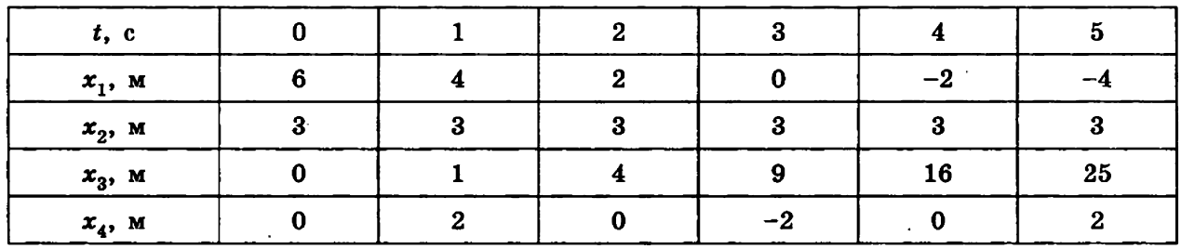
А1. Четыре тела двигались по оси Ох. В таблице представлена зависимость их координат от времени. У какого из тел ускорение могло быть постоянно и отлично от нуля?
1) 1 2) 2 3) 3 4) 4
А2. Через сколько секунд от начала одновременного движения велосипедистов второй из них догонит первого, если их уравнения движения заданы зависимостями: х₁ = 4,5 + 2t и x₂ = 0,5t²?
1) 4,6 с 2) 5,6 с 3) 3,6 с 4) 12 с
А3. С какой частотой вращаются точки обода колеса радиусом 2 м, если они движутся с центростремительным ускорением 2 м/с²?
1) 0,4 с⁻¹ 2) 0,5 с⁻¹ 3) 0,6 с⁻¹ 4) 1,0 с⁻¹
А4. У поверхности Луны на космонавта действует сила тяготения 180 Н. Какая сила тяготения действует со стороны Луны на того же космонавта в космическом корабле, движущемся по круговой орбите вокруг Луны на расстоянии полутора лунных радиусов от ее центра?
1) 120 Н 2) 80 Н 3) 60 Н 4) 40 Н
А5. По гладкому горизонтальному столу из состояния покоя движется брусок массой 1,6 кг, соединенный с грузом массой 0,4 кг невесомой нерастяжимой нитью, перекинутой через гладкий невесомый блок (см. рисунок). Каково ускорение груза?
1) 0,2 м/с² 2) 2 м/с² 3) 1,4 м/с² 4) 3,3 м/с²
А6. Какую силу тяги развивает автомобиль массой 5 т, двигаясь равномерно с горы с углом наклона к горизонту α = 30º? Коэффициент трения равен 0,7.
1) 2,3 кН 2) 3,3 кН 3) 4,3 кН 4) 5,3 кН
А7. Какова сила, действующая на кусачки, перекусывающие гвоздь, если расстояние от оси вращения кусачек до гвоздя 2 см, а до точки приложения силы руки 16 см? Сила, действующая на гвоздь, равна 1,6 кН.
1) 200 Н 2) 300 Н 3) 500 Н 4) 400 Н
А8. Два автомобиля одинаковой массы т движутся со скоростями 2υ и υ относительно Земли в противоположных направлениях. Чему равен модуль импульса первого автомобиля в системе отсчета, связанной со вторым автомобилем?
1) 3mυ 2) 2mυ 3) mυ 4) 0
А9. Мальчик столкнул санки с вершины горки. Сразу после толчка санки имели скорость 4 м/с, а у подножия горки она равнялась 14 м/с. Трение санок о снег пренебрежимо мало. Какова высота горки?
1) 18 м 2) 15 м 3) 12 м 4) 9 м
А10. Какую работу совершит сила при удлинении пружины жесткостью 350 Н/м от 4 до 6 см?
1) 0,07Дж 2) 0,35Дж 3) 70 Дж 4) 35Дж
А11. Массивный шарик, подвешенный на легкой пружине, совершает гармонические колебания вдоль вертикальной прямой. Чтобы уменьшить частоту колебаний в 2 раза, достаточно жесткость пружины
1) уменьшить в 2 раза 2) увеличить в 2 раза 3) уменьшить в 4 раза 4) увеличить в 4 раза
А12. Какова средняя скорость груза, совершающего свободные колебания на пружине от положения равновесия до максимального отклонения от положения равновесия, если амплитуда колебаний равна 2 см, а период колебаний 2 с?
1) 4 см/с 2) 2 см/с 3) 8 см/с 4) 6 см/с
А13. В результате нагревания идеального газа средняя кинетическая энергия теплового движения его молекул увеличилась в 4 раза. Абсолютная температура газа при этом
1) уменьшилась в 2 раза 2) увеличилась в 2 раза 3) уменьшилась в 4 раза
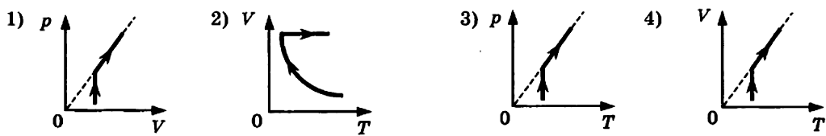
4) увеличилась в 4 раза
А14. Один моль разреженного газа сначала изотермически расширяли, а затем изобарно нагревали. На каком из рисунков изображен график этих процессов?
1) 1 2) 2 3) 3 4) 4
А15. Концентрация молекул насыщенного водяного пара
1) зависит только от температуры 2) увеличивается при изотермическом расширении 3) увеличивается при изотермическом сжатии 4) при любой температуре оказывается ниже, чем концентрация молекул ненасыщенного водяного пара
А16. Газ совершил работу 18 Дж и получил количество теплоты 4 Дж. Внутренняя энергия газа
1) увеличилась на 14 Дж 2) уменьшилась на 14 Дж 3) увеличилась на 22 Дж
4) уменьшилась на 22 Дж
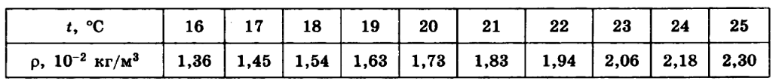
А17. В кубическом метре воздуха в помещении при температуре 22 °С находится 1,12·10⁻² кг водяных паров. Пользуясь таблицей плотности насыщенных паров воды, определите относительную влажность воздуха.
1) 100% 2) 82% 3) 58% 4) 42%
А18. В сосуд с водой при температуре 0 °С опущена трубка. По трубке через воду пропускают пар при температуре 100 °С. Вначале масса воды увеличивается, но в некоторый момент масса воды перестает увеличиваться, хотя пар по-прежнему пропускают. В конце процесса масса воды в сосуде стала равной 272 г. Какова была первоначальная температура воды в сосуде? Потерями теплоты пренебречь.
1) 42 г 2) 0,023 г 3) 254 г 4) 230 г
А19. Модуль сил взаимодействия двух одинаковых точечных электрических зарядов равен 9 мкН. Чему равен модуль сил взаимодействия двух других точечных зарядов на том же расстоянии друг от друга, если величина каждого заряда в 3 раза больше, чем в первом случае?
1) 1 мкН 2) 3 мкН 3) 27 мкН 4) 81 мкН
А20. Вектор напряженности электростатического поля, в котором находился заряд q, повернулся на 30°, не меняя своего модуля. Во сколько раз изменилась сила, действующая на заряд?
1) не изменилась 2) уменьшилась в 2 раза 3) увеличилась в 2 раза
4) уменьшилась на 15%
А21. Напряжение источника, к которому подсоединен конденсатор, увеличивают в 2 раза. Как изменится энергия конденсатора?
1) увеличится в 2 раза 2) уменьшится в 2 раза 3) увеличится в 4 раза
4) уменьшится в 4 раза
А22. Два резистора включены в электрическую цепь параллельно, как показано на рисунке. Значения силы тока в резисторах I₁ = 1,2 А, I₂ = 0,3 А. Для сопротивлений резисторов справедливо соотношение
1) R₁ = R₂/2 2) R₁ = 2R₂ 3) R₁ = R₂/4 4) R₁ = 4R₂
А23. В схеме известны ЭДС источника ε = 1 В, ток в цепи I = 0,8 А, сопротивление внешнего участка цепи R = 2 Ом. Определите работу сторонних сил за 20 секунд.
1) 0,8 Дж 2) 4 Дж 3) 16 Дж 4) 32 Дж
А24. На рисунке показана часть шкалы комнатного термометра. Определите абсолютную температуру воздуха в комнате.
1) 21 °С 2) 22 °С 3) 294 К 4) 295 К
А25. Частота малых вертикальных колебаний груза массой т, подвешенного на резиновом жгуте, равна ν₀. Зависимость силы упругости резинового жгута F от удлинения х изображена на графике. Частота малых вертикальных колебаний груза массой 4т на этом жгуте удовлетворяет соотношению
1) ν < 0,5ν₀ 2) ν > 2ν₀ 3) ν = 2v₀ 4) ν = 0,5ν₀
Часть 2
В1. Груз массой т, подвешенный к пружине, совершает колебания с периодом Т и амплитудой x₀. Что произойдет с периодом колебаний, максимальной потенциальной энергией пружины и частотой колебаний, если при неизменной амплитуде увеличить массу груза?
Для каждой величины определите соответствующий характер ее изменения:
1) увеличится 2) уменьшится 3) не изменится
В2. В двух сосудах находятся газы разного химического состава. Каждый занимает свой сосуд. Газы имеют одинаковую температуру. Сосуды соединяют тонкой трубкой. После установления равновесия как изменятся парциальные давления каждого из газов и их температура?
Физические величины Их изменения
A) парциальное давление первого газа 1) увеличится
Б) парциальное давление второго газа 2) уменьшится
B) температура газов 3) не изменится
В3. Внутрь конденсатора, подключенного к источнику постоянного тока, вносят стеклянную пластину. Как при этом изменяется заряд, накопленный конденсатором, напряжение на его пластинах и электроемкость?
1) увеличится 2) уменьшится 3) не изменится
В4. Установите соответствие между процессами в идеальном газе и формулами, которыми они описываются (N – число частиц, р – давление, V – объем, Т – абсолютная температура, Q – количество теплоты.) К каждой позиции первого столбца подберите соответствующую позицию второго и запишите в таблицу выбранные цифры под соответствующими буквами.
ПРОЦЕССЫ ФОРМУЛЫ
А) изохорный процесс при N = const 1) p/T = const 2) V/T = const
Б) адиабатный процесс при N = const 3) pV = const 4) Q = 0

Часть 3
С1. Электрическая цепь содержит резистор, реостат, ключ, цифровые вольтметр, подключенный к батарее, и амперметр. Используя законы постоянного тока, объясните, как изменится (увеличится или уменьшится) сила тока в цепи и напряжение на батарее при перемещении движка реостата в крайнее левое положение.
С2. При выполнении трюка «Летающий велосипедист» гонщик движется по трамплину под действием силы тяжести, начиная движение из состояния покоя с высоты Н (см. рисунок). На краю трамплина скорость гонщика направлена под углом α = 30° к горизонту. Пролетев по воздуху, гонщик приземляется на горизонтальный стол, находящийся на той же высоте, что и край трамплина. Какова дальность полета L на этом трамплине? Сопротивлением воздуха и трением пренебречь.
С3. Сферическую оболочку воздушного шара наполняют гелием при атмосферном давлении 10⁵ Па. Минимальная масса оболочки, при которой шар начинает поднимать сам себя, равна т = 500 кг. Температура гелия и окружающего воздуха одинакова и равна 0°С. Чему равна масса одного квадратного метра материала оболочки шара?
С4. Теплоизолированный сосуд объемом V = 2 м³ разделен перегородкой на две равные части. В одной части сосуда находится 1 кг гелия, а в другой – 1 кг аргона. Средняя квадратичная скорость атомов аргона равна средней квадратичной скорости атомов гелия и составляет 500 м/с. Определите парциальное давление гелия после удаления перегородки.
С5. Полый заряженный шарик массой т = 0,4 г движется в однородном горизонтальном электрическом поле из состояния покоя. Модуль напряженности электрического поля Е = 500 кВ/м. Траектория шарика образует с вертикалью угол α = 45°. Чему равен заряд q шарика?
С6. Две проволоки – нихромовая и стальная – имеют одинаковые массы. Длина стальной проволоки в 20 раз больше длины нихромовой. Во сколько раз отличаются их сопротивления? Удельное сопротивление нихрома в 10 раз больше удельного сопротивления стали, плотность нихрома в 1,07 раза больше плотности стали.
Переводной экзамен (учебный год 2011/2012) Вариант 7
А1. Какова скорость лодки (в м/с) в стоячей воде, если она проходит вниз по течению реки 3,6 км за 0,5 часа, а против течения это же расстояние проходит за 1 час?
1) 6,5 м/с 2) 3,5 м/с 3) 2,5 м/с 4) 1,5 м/с 4) не хватает данных
А2. Автомобиль движется по прямой улице. На графике представлена зависимость скорости автомобиля от времени. В течение какого интервала времени модуль ускорения автомобиля максимален?
1) от 0 до 5 с 2) от 5 до 10 с 3) от 10 до 15 с 4) от 15 до 20 с
А3. Определите путь, пройденный телом от начала движения, если оно в конце пути имело скорость 10 м/с, а ускорение постоянно и равно 1 м/с².
1) 15 м 2) 50 м 3) 10 м 4) 20 м
А4. Брусок лежит на шероховатой наклонной опоре (см. рисунок). На него действуют 3 силы: сила тяжести , нормальная составляющая силы реакции опоры и сила трения . Если брусок покоится, то модуль равнодействующей сил . и равен
1) mg 2) F_{тр} + N 3) Ncosα 4) F_{тр}sinα
А5. По гладкому горизонтальному столу из состояния покоя движется массивный брусок, соединенный с грузом массой 0,4 кг невесомой нерастяжимой нитью, перекинутой через гладкий невесомый блок (см. рисунок). Ускорение груза 2 м/с². Чему равна масса бруска?
1) 0,8 кг 2) 1 кг 3) 1,6 кг 4) 2 кг
А6. Автомобиль, двигаясь по горизонтальной дороге, совершает поворот по дуге окружности. Каков минимальный радиус этой окружности при коэффициенте трения автомобильных шин о дорогу 0,4 и скорости автомобиля 10 м/с?
1) 25 м 2) 50 м 3) 100 м 4) 250 м
А7. Однородный куб опирается одним ребром на пол, другим – на вертикальную стену (см. рисунок). Плечо силы трения F_{тр} относительно точки О равно
1) 0 2) О₁О 3) ОА 4) О₁А
А8. Два тела движутся по взаимно перпендикулярным пересекающимся прямым, как показано на рисунке. Модуль импульса первого тела р₁ = 8 кг·м/с, а второго тела р₂ = 6 кг·м/с. Чему равен модуль импульса системы этих тел после их абсолютно неупругого удара?
1) 2 кг·м/с 2) 5 кг·м/с 3) 10 кг·м/с 4) 14 кг·м/с
А9. Легковой автомобиль и грузовик движутся по мосту, причем масса легкового автомобиля т₁ = 2000 кг. Какова масса грузовика, если отношение потенциальной энергии грузовика к потенциальной энергии легкового автомобиля относительно уровня воды равно 2?
1) 1000 кг 2) 4000 кг 3) 5500 кг 4) 8000 кг
А10. На какой высоте кинетическая энергия свободно падающего тела равна его потенциальной энергии, если на высоте 10 м скорость тела равна 8 м/с?
1) 4,6 м 2) 3,3 м 3) 6,6 м 4) 5,3 м
А11. По какому закону изменяется проекция координаты точки на ось X, равномерно вращающейся по окружности (см. рис.)?
1) х = Rsinα 2) х = Rcosα 3) х = Rsinυ 4) х = Rcosυ
А12. Какова скорость через 0,25 с от начала колебаний груза, совершающего свободные синусоидальные колебания амплитудой 2 см на пружине, если период колебаний равен 2 с?
1) 2,4 см/с 2) 3,4 см/с 3) 4,4 см/с 4) 5,4 см/с
А13. При понижении температуры газа в запаянном сосуде давление газа уменьшается. Это уменьшение давления объясняется тем, что
1) уменьшается объем сосуда за счет остывания его стенок 2) уменьшается энергия теплового движения молекул газа 3) уменьшаются размеры молекул газа при его охлаждении 4) уменьшается энергия взаимодействия молекул газа друг с другом
А14. Давление 1 моль водорода в сосуде при 300 К равно p₁. Каково давление 3 моль водорода в этом сосуде при вдвое большей температуре?
1) 2р₁/3 2) 3р₁/2 3) р₁/6 4) 6р₁
А15. Какова будет температура газа в состоянии 3, если в состоянии 1 она равна 100 К (см. рис.)?
1) 600 К 2) 200 К 3) 300 К 4) 500 К
А16. На рисунке показаны расположенные рядом четыре одинаковых термометра. Колбочки термометров обернуты тряпочками, смоченными разными жидкостями. Какая из указанных на рисунке жидкостей испаряется с самой малой скоростью, если считать, что удельные теплоты парообразования у них примерно одинаковы?
1) ацетон 2) бензин 3) эфир 4) толуол
А17. Идеальный газ перешел из состояния 1 в состояние 2 в процессе, представленном на диаграмме p-V. Какая работа совершена в этом процессе?
1) внешние силы совершили работу над газом 600 Дж 2) газ совершил работу 600 Дж 3) внешние силы совершили работу над газом 400 Дж
4) газ совершил работу 400 Дж
А18. Тело, нагретое до температуры 100 °С, опустили в калориметр, содержащий 200 г воды. Начальная температура калориметра с водой 23 °С. После установления теплового равновесия температура тела и воды стала равна 30 °С. Определите массу тела, если удельная теплоемкость вещества, из которого сделано тело, равна 187 Дж/(кг·К). Теплоемкостью калориметра пренебречь.
1) 225 г 2) 450 г 3) 900 г 4) 4,5 кг
А19. Пара легких одинаковых шариков, заряды которых равны по модулю, подвешена на шелковых нитях. Заряд одного из шариков (q < 0) указан на рисунках. Какой из рисунков соответствует ситуации, когда заряд другого шарика положителен
1) А 2) Б 3) В 4) А и В
А20. Напряженность электрического поля измеряют с помощью пробного заряда q_{п}. Если величину пробного заряда уменьшить в n раз, то модуль напряженности измеряемого поля
1) не изменится 2) увеличится в n раз 3) уменьшится в n раз 4) увеличится в n² раз
А21. Какая лампа горит ярче других (см. рис., все лампы одинаковые)?
1) 5 2) 2 3) 3 4) 4
А22. Чему равно внутреннее сопротивление источника тока с ЭДС, равной 10 В, если при подключении к нему резистора сопротивлением 4 Ом по электрической цепи протекает электрический ток силой 2 А?
1) 9 Ом. 2) 5 Ом. 3) 4 Ом. 4) 1 Ом.
А23. Чему равно напряжение, которое покажет идеальный вольтметр, подсоединенный к точкам В и С, если известно, что между точками А и В напряжение составляет 8 В?
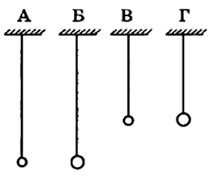
1) 1,6 В 2) 2 В 3) 8 В 4) 32 В
А24. Предположим, вы не знаете формулу для расчета периода колебаний математического маятника. Необходимо экспериментально проверить, зависит ли эта величина от массы груза. Какие маятники нужно использовать для такой проверки?
1) А и Б 2) А и Г 3) Б и В 4) Б и Г
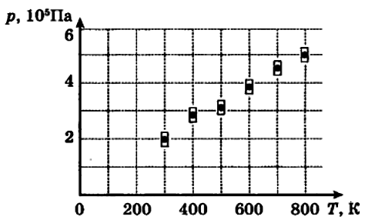
А25. На рисунке показаны результаты измерения давления постоянной массы разреженного газа при повышении его температуры. Погрешность измерения температуры Т = ±10 К, давления ∆р = ±2·10⁴ Па. Газ занимает сосуд объемом 5 л. Чему равно число молей газа?
1) 0,2 2) 0,4 3) 1 4) 2

Часть 2
В1. Парашютист, выброшенный из самолета выше плотных слоев атмосферы и падавший так некоторое время, раскрыл парашют. Что после этого произошло со скоростью, ускорением и весом парашютиста?
1) увеличится 2) уменьшится 3) не изменится
В2. В закрытом сосуде находится идеальный газ. Как при охлаждении сосуда с газом изменятся величины: давление газа, его плотность и внутренняя энергия?
Для каждой величины определите соответствующий характер ее изменения:
1) увеличится 2) уменьшится 3) не изменится
В3. Плоский конденсатор подключили к источнику тока, а затем уменьшили расстояние между пластинами. Что произойдет при этом с напряжением на его обкладках, энергией конденсатора и напряженностью электрического поля внутри конденсатора?
1) не изменится 2) увеличится 3) уменьшится 4) станет равной нулю
В4. Математический маятник совершает гармонические колебания между точками 1 и 2. Графики А и Б представляют зависимость от времени t физических величин, характеризующих колебания. В начальный момент времени маятник находился в положении 1 (см. рисунок). Установите соответствие между графиками и физическими величинами, зависимости которых от времени эти графики могут представлять. К каждой позиции первого столбца подберите соответствующую позицию второго.
ГРАФИКИ ФИЗИЧЕСКИЕ ВЕЛИЧИНЫ
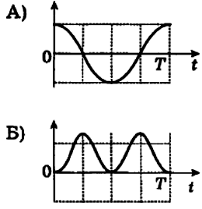
1) проекция скорости на ось Ох
2) проекция ускорения на ось Ох
3) кинетическая энергия маятника
4) потенциальная энергия маятника относительно поверхности земли

Вариант 7 Часть 3
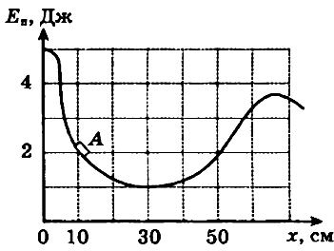
С1. После толчка льдинка закатилась в яму с гладкими стенками, в которой она может двигаться практически без трения. На рисунке приведен график зависимости энергии взаимодействия льдинки с Землей от её координаты в яме. В некоторый момент времени льдинка находилась в точке А с координатой х = 10 см и двигалась влево, имея кинетическую энергию, равную 2 Дж. Сможет ли льдинка выскользнуть из ямы? Ответ поясните, указав, какие физические закономерности вы использовали для объяснения.
С2. Катер плывет по реке против течения с постоянной скоростью и в некотором месте теряет спасательный круг. Через 2,5 часа потеря обнаруживается, катер поворачивается и нагоняет круг на расстоянии 10 км ниже места потери. Найдите скорость течения реки.
С3. Кусок пластилина сталкивается со скользящим навстречу по горизонтальной поверхности стола бруском и прилипает к нему. Скорости пластилина и бруска перед ударом направлены взаимно противоположно и равны υ_{пл} = 15 м/с и υ_{бр} = 5 м/с. Масса бруска в 4 раза больше массы пластилина. Коэффициент трения скольжения между бруском и столом μ = 0,17. На какое расстояние переместятся слипшиеся брусок с пластилином к моменту, когда их скорость уменьшится в 2 раза?
С4. В сосуде с небольшой трещиной находится воздух. Воздух может медленно просачиваться сквозь трещину. Во время опыта объем сосуда уменьшили в 8 раз, давление воздуха в сосуде увеличилось в 2 раза, а его абсолютная температура увеличилась в 1,5 раза. Каково изменение внутренней энергии воздуха в сосуде? (Воздух считать идеальным газом.)
С5. Электрон, вышедший из накаленного катода электронно-лучевой трубки с малой скоростью, приобретает скорость в поле анода, находящегося под потенциалом 10 кВ, и, пройдя между пластинами конденсатора длину 10 см, попадает на флюоресцирующий экран, помещенный на расстоянии 10 см от конденсатора. Когда в конденсаторе создается электрическое поле, светящаяся точка на экране смещается на 3 см. Чему равна напряженность поля в конденсаторе?
С6. К источнику тока с ЭДС ε = 9 В и внутренним сопротивлением r = 1 Ом подключили параллельно соединенные резистор с сопротивлением R = 8 Ом и плоский конденсатор, расстояние между пластинами которого d = 0,002 м. Какова напряженность электрического поля между пластинами конденсатора?

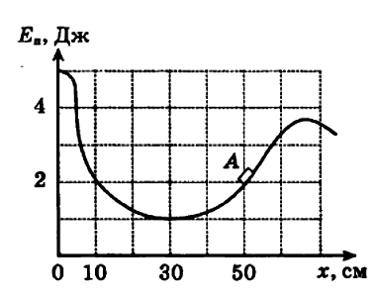
Вариант 8 Часть 3
С1. После толчка льдинка закатилась в яму с гладкими стенками, в которой она может двигаться практически без трения. На рисунке приведен график зависимости энергии взаимодействия льдинки с Землей от её координаты в яме. В некоторый момент времени льдинка находилась в точке А с координатой х = 50 см и двигалась влево, имея кинетическую энергию, равную 2 Дж. Сможет ли льдинка выскользнуть из ямы? Ответ поясните, указав, какие физические закономерности вы использовали для объяснения.
С2. При определении скорости вновь построенного судна последнее выполняет пробег вдоль мерной линии в двух взаимно-противоположных направлениях. При этом оказалось, что время пробега в одном направлении 0,5 часа, а в другом – 20 минут. Длина мерной линии 4 км. Определите скорость судна, полагая, что в районе испытаний имеется неизвестное, но постоянное по величине и направлению течение.
С3. Кусок пластилина сталкивается со скользящим навстречу по горизонтальной поверхности стола бруском и прилипает к нему. Скорости пластилина и бруска перед ударом направлены взаимно противоположно и равны υ_{пл} = 15 м/с и υ_{бр} = 5 м/с. Масса бруска в 4 раза больше массы пластилина. К моменту, когда скорость слипшихся бруска и пластилина уменьшилась в 2 раза, они переместились на 0,22 м. Определите коэффициент трения (а бруска о поверхность стола.
С4. В сосуде с небольшой трещиной находится воздух. Воздух может медленно просачиваться сквозь трещину. Во время опыта объем сосуда уменьшили в 4 раза, давление воздуха в сосуде увеличилось тоже в 4 раза, а его абсолютная температура увеличилась в 1,5 раза. Каково изменение внутренней энергии воздуха в сосуде? (Воздух считать идеальным газом.)
С5. Точки А, В, С и D расположены на прямой и разделены равными промежутками длиной L (см. рис.). В точке А помещен заряд q₁ = 8∙10⁻¹² Кл, в точке В – заряд q₂ = – 5∙10⁻¹² Кл. Какой заряд q₃ надо поместить в точку D, чтобы напряженность поля в точке С была равна нулю?
С6. К источнику тока с ЭДС ε = 9 В и внутренним сопротивлением r = 1 Ом подключили параллельно соединенные резистор с сопротивлением R = 8 Ом и плоский конденсатор. Определите расстояние между его пластинами.

Переводной экзамен (учебный год 2011/2012) Вариант 8
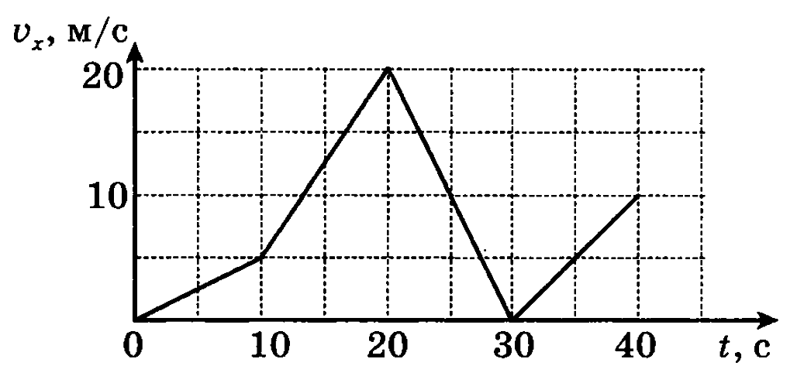
Часть 1
А1. Автомобиль движется по прямой улице. На графике представлена зависимость скорости автомобиля от времени. В течение какого интервала времени модуль ускорения автомобиля минимален?
1) от 0 до 10 с 2) от 10 до 20 с 3) от 20 до 30 с 4) от 30 до 40 с
А2. Какой путь проедет автомобиль при равнозамедленном движении, снизив скорость с 18 м/с до 15 м/с, если известно, что при скорости 6 м/с время торможения при том же ускорении равно 4 с?
1) 8 м 2) 16 м 3) 33 м 4) 28 м
А3. Найдите отношение скоростей концов минутной и секундной стрелки, если минутная стрелка в 3 раза длиннее секундной.
1) 0,05 2) 0,04 3) 0,06 4) 0,03
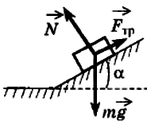
А4. Брусок лежит на шероховатой наклонной опоре (см. рисунок). На него действуют 3 силы: сила тяжести , нормальная составляющая силы реакции опоры и сила трения . Если брусок покоится, то модуль равнодействующей сил и равен
1) N 2) Ncosα 3) Nsinα 4) mg + F_{тр}
А5. Космонавт на Земле притягивается к ней с силой 700 Н. С какой приблизительно силой он будет притягиваться к Марсу, находясь на его поверхности, если радиус Марса в 2 раза, а масса – в 10 раз меньше, чем у Земли?
1) 70 Н 2) 140 Н 3) 210 Н 4) 280 Н
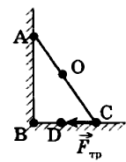
А6. Автомобиль, двигаясь по горизонтальной дороге, совершает поворот по дуге окружности радиусом 25 м. Коэффициент трения автомобильных шин о дорогу равен 0,4. Какова максимально допустимая скорость автомобиля на повороте?
1) 50 м/с 2) 25 м/с 3) 10 м/с 4) 5 м/с
А7. На рисунке схематически изображена лестница АС, прислоненная к стене. Каков момент силы F_{тp} трения лестницы о пол относительно точки С?
1) 0 2) F_{тр}·ВС 3) F_{тр}·АВ 4) F_{тр}·CD
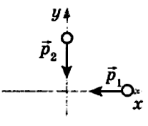
А8. Два тела движутся по взаимно перпендикулярным пересекающимся прямым, как показано на рисунке. Модуль импульса первого тела р₁ = 6 кг·м/с, а второго тела р₂ = 8 кг·м/с. Чему равен модуль импульса системы этих тел после их абсолютно неупругого удара?
1) 2 кг·м/с 2) 3 кг·м/с 3) 10 кг·м/с 4) 14 кг·м/с
А9. На полке в движущемся вагоне поезда лежат чемодан и дорожная сумка. Масса чемодана 15 кг. Какова масса сумки, если отношение потенциальной энергии чемодана к потенциальной энергии сумки относительно уровня пола вагона равно 2?
1) 2 кг 2) 7,5 кг 3) 1,5 кг 4) 30 кг
А10. После пробивания доски скорость пули уменьшается в 1,19 раза. В какой по счету доске застрянет пуля, если ее начальная скорость равна υ₀?
1) 2 2) 3 3) 4 4) 5
А11. Каков период колебаний груза на разрезанной пополам пружине, если на целой пружине период колебаний этого же груза равен Т?
1) T 2) 2T 3) T/ 4) 4T
А12. Каково ускорение через 0,25 с от начала колебаний груза, совершающего свободные колебания амплитудой 2 см на пружине, если период колебаний равен 2 с?
1) 10 cм/c² 2) 14 см/с² 3) 16 см/с² 4) 18 см/с²
А13. При повышении температуры газа в запаянном сосуде давление газа увеличивается. Это изменение давления объясняется тем, что
1) увеличивается объем сосуда за счет нагревания его стенок 2) увеличивается энергия теплового движения молекул газа 3) увеличиваются размеры молекул газа при его нагревании 4) увеличивается энергия взаимодействия молекул газа друг с другом
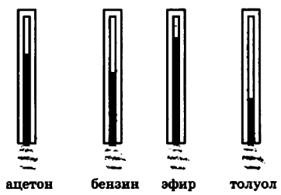
А14. Объем 3 моль водорода в сосуде при 300 К и давлении 10⁵ Па равен V₁. Каков объем 1 моль водорода при таком же давлении и вдвое большей температуре?
1) 2V₁/3 2) 3V₁/2 3) V₁/6 4) 6V₁
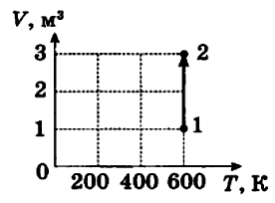
А15. На рисунке показаны расположенные рядом четыре одинаковых термометра. Колбочки термометров обернуты тряпочками, смоченными разными жидкостями. Какая из указанных на рисунке жидкостей испаряется с самой большой скоростью, если считать, что удельные теплоты парообразования у них примерно одинаковы?
1) ацетон 2) бензин 3) эфир 4) толуол
А16. Идеальный газ перешел из состояния 1 в состояние 2 в процессе, представленном на диаграмме V-T. Каково изменение внутренней энергии газа?
1) 900 Дж 2) 600 Дж 3) 100 Дж 4) 0
А17. Для определения удельной теплоемкости вещества тело массой 450 г, нагретое до температуры 100 °С, опустили в калориметр, содержащий 200 г воды. Начальная температура калориметра с водой 23 °С. После установления теплового равновесия температура тела и воды стала равна 30 °С. Определите удельную теплоемкость вещества исследуемого тела. Теплоемкостью калориметра пренебречь.
1) 4200 Дж/(кг·К) 2) 560 Дж/(кг·К) 3) 374 Дж/(кг·К) 4) 187 Дж/(кг·К)
А18. Какой КПД станет у идеального теплового двигателя, у которого абсолютная температура нагревателя в 4 раза больше абсолютной температуры холодильника, если, не меняя температуры нагревателя, повысить температуру холодильника на 25%?
1) 35% 2) 46% 3) 50% 4) 68%
А19. Пара легких одинаковых шариков, заряды которых равны по модулю, подвешена на шелковых нитях. Заряд одного из шариков (q < 0) указан на рисунках. Какой из рисунков соответствует ситуации, когда заряд другого шарика отрицателен?
1) А 2) Б 3) В 4) А и В
А20. Два разноименных точечных заряда, по модулю равных q = 2·10⁻⁵ Кл, взаимодействуют между собой с силой 0,9 Н. Чему равно расстояние между зарядами?
1) ≈4 м 2) ≈3 м 3) ≈2 м 4) ≈1 м
А21. В замкнутой цепи, состоящей из источника питания и резистора, течет постоянный ток I = 0,5 А. ЭДС источника ε = 3 В, его внутреннее сопротивление r = 2 Ом. Каково сопротивление резистора R, который подключен к источнику?
1) 4 Ом 2) 3 Ом 3) 2 Ом 4) 1 Ом
А22. Чему равно напряжение, которое покажет идеальный вольтметр, подсоединенный к точкам А и В, если известно, что. между точками В и С напряжение составляет 32 В?
1) 1,6 В 2) 2 В 3) 8 В 4) 32 В
А23. Какими носителями электрического заряда создается ток в газах и в электролитах?
1) и в газах, и в электролитах – только ионами 2) в газах – только ионами, в электролитах – ионами и электронами 3) в газах – электронами и ионами, в электролитах – только ионами 4) и в газах, и в электролитах – только электронами
А24. Тело брошено с небольшой скоростью под углом к горизонту. Какие из ниже перечисленных факторов оказывают наибольшее влияние на отклонение траектории его движения от параболической?
1) сопротивление воздуха 2) изменение ускорения свободного падения с высотой 3) вращение Земли 4) все эти факторы в равной степени
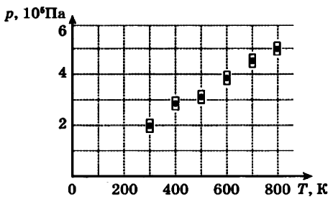
А25. На рисунке показаны результаты измерения давления постоянной массы разреженного газа при повышении его температуры. Погрешность измерения температуры ∆Т = ±10 К, давления ∆р = ±2·10⁴ Па. Число молей газа равно 0,4 моль. Какой объем занимает газ?
1) 12 л 2) 8,3 м³ 3) 5 м³ 4) 5 л

Часть 2
В1. При одной и той же начальной скорости автомобиль тормозит на горизонтальном треке с коэффициентом трения μ, а затем на таком же треке с коэффициентом трения 2μ. Как изменятся при этом величина модуля ускорения при торможении, тормозной путь, работа сил трения?
1) не изменится 2) увеличится 3) уменьшится
В2. В стакане с водой плавает льдинка. Что произойдет с уровнем воды в стакане, весом льдинки и выталкивающей силой, действующей на льдинку, если лед растает наполовину?
1) увеличится 2) уменьшится 3) не изменится
В3. В сосуде под поршнем находится идеальный газ. Если при нагревании газа его давление остается постоянным, то как изменятся величины: объем газа, его плотность и внутренняя энергия?
Для каждой величины определите соответствующий характер ее изменения:
1) увеличится 2) уменьшится 3) не изменится
В4. Математический маятник совершает гармонические колебания между точками 1 и 2. Графики А и Б представляют зависимость от времени t физических величин, характеризующих колебания. В начальный момент времени маятник находился в положении 1 (см. рисунок). Установите соответствие между графиками и физическими величинами, зависимости которых от времени эти графики могут представлять. К каждой позиции первого столбца подберите соответствующую позицию второго и запишите в таблицу выбранные цифры под соответствующими буквами.
ГРАФИКИ ФИЗИЧЕСКИЕ ВЕЛИЧИНЫ
1) потенциальная энергия маятника относительно поверхности Земли
2) кинетическая энергия маятника
3) проекция ускорения на ось Ох
4) проекция скорости на ось Ох

Переводной экзамен (учебный год 2011/2012) Вариант 9
А1. На рисунках изображены графики зависимости модуля ускорения от времени для разных видов движения по прямой. Какой график соответствует равномерному движению?
1) 1 2) 2 3) 3 4) 4
А2. Найдите уравнение движения точки вдоль оси у, движущейся с постоянной скоростью υ₀ под углом α к оси х (см. рис.). В начальный момент времени координаты точки (х₀,у₀).
l) y = y₀ + υ₀cоs α·t 2) y = y₀ + υ₀sin α·t
3) y = y₀ + υ₀cos α·t – 4) y = y₀ + υ₀sin α·t –
А3. Автомобиль движется по закруглению дороги радиусом 20 м с постоянной по модулю скоростью 10 м/с. Центростремительное ускорение автомобиля равно
1) 12,5 м/с² 2) 10 м/с² 3) 5 м/с² 4) 4 м/с²
А4. Определите равнодействующую сил, под действием которых тело массой 200 г из состояния покоя проходит путь 1 м за 4 с.
1) 0,025 Н 2) 0,25 Н 3) 0,05 Н 4) 0,5 Н
А5. Какая сила тяжести действует на тело массой 10 кг, находящееся на высоте трех земных радиусов от поверхности Земли? Радиус Земли равен 6400 км.
1) 6,25 Н 2) 7,1 Н 3) 5,1 Н 4) 8,1 Н
А6. Чему равен коэффициент трения, если тело равномерно скользит вниз по наклонной плоскости с углом наклона к горизонту 45°?
1) 0,9 2) 0,8 3) 0,7 4) 1,0
А7. Какую силу надо приложить, чтобы удержать под водой кусок дерева, масса которого равна 80 г? Плотность дерева равна 240 кг/м³.
1) 2,5 Н 2) 3,6 Н 3) 4,2 Н 4) 4,6 Н
А8. Пластилиновый шар массой 0,1 кг имеет скорость 1 м/с. Он налетает на неподвижную тележку массой 0,1 кг, прикрепленную к пружине, и прилипает к тележке. Чему равна механическая энергия системы при ее дальнейших колебаниях? Трением в процессе колебаний пренебречь.
1) 0,025 Дж 2) 0,05 Дж 3) 0,5 Дж 4) 0,1 Дж
А9. Автомобиль массой 2 10³ кг движется со скоростью 20 м/с. Чему равна кинетическая энергия автомобиля?
1) 4·10⁵ Дж 2) 4·10⁴ Дж 3) 8·10⁵ Дж 4) 2,5 10³ Дж
А10. Какой выигрыш в силе дает наклонная плоскость высотой h, длиной l и углом наклона α?
1) не дает выигрыша 2) выигрыш в силе равен отношению h/l 3) выигрыш в силе равен отношению l/h 4) выигрыш равен tgα
А11. Как изменится период колебаний нитяного маятника (подвешенного на нити груза), если длину нити уменьшить в 4 раза, а массу груза в 2 раза увеличить? Маятник считать математическим.
1) увеличится в 4 раза 2) увеличится в 2 раза 3) уменьшится в 4 раза 4) уменьшится в 2 раза
А12. Какова максимальная скорость колеблющейся точки в м/с, если уравнение гармонических колебаний имеет вид
1) 2π/10 м/с 2) 5π м/с 3) 4π/5 м/с 4) 4π/10 м/с
А13. В сосуде находится смесь двух газов: 4·10²³ молекул кислорода и 4·10²³ молекул водорода. Каково отношение ν₀:ν_{H} количеств вещества этих газов?
1) 1 2) 8 3) 1/8 4) 4
А14. Из баллона выпустили половину молекул идеального газа и увеличили абсолютную температуру оставшегося газа в три раза. В результате этого средняя энергия хаотичного движения молекул газа в сосуде (в расчете на одну частицу)
1) увеличилась в 3/2 раза 2) увеличилась в 3 раза 3) увеличилась в 6 раз
4) уменьшилась в 2/3 раза
А15. Молярная масса газа 44·10⁻³ кг/моль. Какова плотность этого газа при температуре 300 К и давлении 10⁵ Па?
1) 0,5 кг/м³ 2) 1,77 кг/м³ 3) 3,53 кг/м³ 4) 8,31 кг/м³
А16. Относительная влажность воздуха в цилиндре под поршнем равна 40%. Воздух изотермически сжали, уменьшив его объем в три раза. Относительная влажность воздуха стала равна
1) 120% 2) 100% 3) 40% 4) 13%
А17. Газ в цилиндре расширился, совершив работу 25 Дж. Внутренняя энергия газа при этом увеличилась на 30 Дж. Следовательно, газ
1) получил извне количество теплоты, равное 5 Дж 2) получил извне количество теплоты, равное 55 Дж 3) отдал окружающей среде количество теплоты, равное 5 Дж 4) отдал окружающей среде количество теплоты, равное 55 Дж
А18. Какое количество теплоты получили 0,5 молей одноатомного идеального газа, если газ совершил работу 3,6 кДж и при этом его температура уменьшилась на 230°С?
1) 1,4 кДж 2) 2,2 кДж 3) 2,6 кДж 4) 5,0 кДж
А19. Незаряженное металлическое тело внесено в однородное электростатическое поле, а затем разделено на части А и В (см. рис.). Какими электрическими зарядами будут обладать эти части после разделения?
1) А – положительным, В – отрицательным. 2) А – отрицательным, В – положительным. 3) Обе части останутся нейтральными. 4) Ответ неоднозначен.
А20. Отрицательный заряд q перемещается в однородном электростатическом поле из точки А в точку В по траекториям I, II, III (см. рисунок). Выберите верное утверждение о работе сил электростатического поля.
1) при движении заряда по траектории II работа сил электростатического поля наименьшая 2) при движении заряда по траектории I работа сил электростатического поля наибольшая 3) работа сил при движении заряда по траектории III больше, чем по траектории I 4) работа сил электростатического поля на траекториях I, И, III одинакова
А21. Как изменится емкость плоского воздушного конденсатора, если площадь обкладок уменьшить в 2 раза, а расстояние между ними увеличить в 2 раза?
1) увеличится в 2 раза 2) уменьшится в 2 раза 3) не изменится
4) уменьшится в 4 раза
А22. Участок цепи состоит из двух одинаковых параллельно соединенных резисторов R₁ и R₂ и резистора R₃. Общее сопротивление участка 4 Ом. Чему равно сопротивление R₁, если сопротивление R₃ = 3 Ом.
1) 1 Ом 2) 1,5 Ом 3) 2 Ом 4) 2,4 Ом
А23. В схеме, изображенной на рисунке, идеальный вольтметр показывает напряжение 3 В. Внутреннее сопротивление источника тока пренебрежимо мало, а сопротивления резисторов R₁ = R₂ = 2 Ом. Какова ЭДС источника тока?
1) 6 В 2) 4 В 3) 3 В 4) 1 В
А24. На каком из рисунков амперметр правильно включен в цепь для измерения силы тока в лампочке?
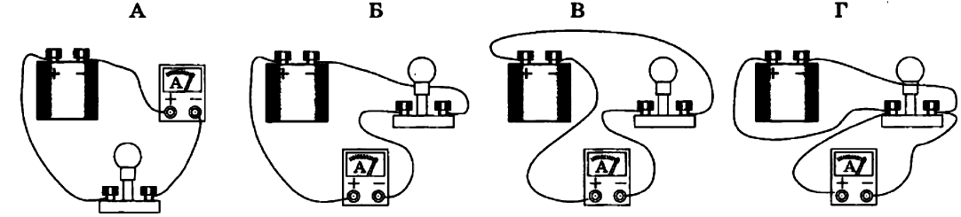
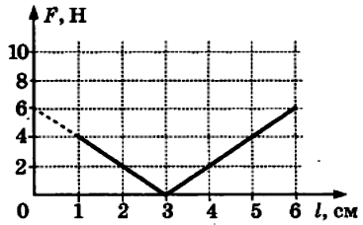
1) А 2) Б 3) В 4) Г
А25. При проведении эксперимента ученик исследовал зависимость модуля силы упругости пружины от длины пружины, которая выражается формулой F(l) = k|l – l₀|, l₀ – длина пружины в недеформированном состоянии. График полученной зависимости приведен на рисунке. Какое(-ие) из утверждений соответствует(-ют) результатам опыта?
А. Длина пружины в недеформированном состоянии равна 6 см.
Б. При действии силы 4 Н пружина сжимается или растягивается на 2 см.
1) только А 2) только Б 3) и А, и Б 4) ни А, ни Б

Часть 2
В1. Груз изображенного на рисунке пружинного маятника со-вершает гармонические колебания между точками 1 и 3. Как меняются кинетическая энергия груза маятника, скорость груза и жесткость пружины при движении груза маятника от точки 1 к точке 2?
Для каждой величины определите соответствующий характер изменения:
1) увеличивается 2) уменьшается 3) не изменяется
В2. Идеальный одноатомный газ переходит из состояния 1 в состояние 2 (см. диаграмму). Масса газа не меняется. Как меняются в ходе указанного на диаграмме процесса давление газа, его объем и внутренняя энергия?
Для каждой величины определите соответствующий характер изменения:
1) увеличивается 2) уменьшается 3) не меняется
В3. Два резистора с сопротивлениями R₁ и R₂ параллельно подсоединили к клеммам батарейки для карманного фонаря. Напряжение на клеммах батарейки равно U. Установите соответствие между физическими величинами и формулами, по которым их можно рассчитать. К каждой позиции первого столбца подберите соответствующую позицию второго.
ФИЗИЧЕСКИЕ ВЕЛИЧИНЫ ФОРМУЛЫ
А) сила тока через батарейку 1) 2) U(R₁ +R₂)
Б) напряжение на резисторе с сопротивлением R₁
3) 4) U
В4. Камень бросили вертикально вверх с поверхности земли. Считая сопротивление воздуха малым, установите соответствие между графиками и физическими величинами, зависимости которых от времени эти графики могут представлять. К каждой позиции первого столбца подберите соответствующую позицию второго.
ГРАФИКИ ФИЗИЧЕСКИЕ ВЕЛИЧИНЫ
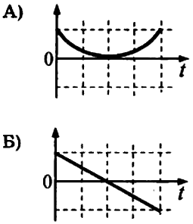
1) проекция скорости камня υ_{y}
2) кинетическая энергия камня
3) проекция ускорения камня а_{у}
4) энергия взаимодействия камня с Землей

Вариант 9 Часть 3
С1. На рисунке приведена электрическая цепь, состоящая из гальванического элемента, реостата, трансформатора, амперметра и вольтметра. В начальный момент времени ползунок реостата установлен в крайнем правом положении и неподвижен. Опираясь на законы электродинамики, объясните, как будут изменяться показания приборов в процессе перемещения ползунка реостата влево. ЭДС самоиндукции пренебречь по сравнению с ε.
С2. Падающее без начальной скорости тело проходит за последние 2 секунды своего падения 1/5 своего пути. Найдите полную высоту падения.
С3. Брусок массой т₁ = 500 г соскальзывает по наклонной плоскости с высоты h и, двигаясь по горизонтальной поверхности, сталкивается с неподвижным бруском массой т₂ = 300 г. В результате абсолютно неупругого соударения общая кинетическая энергия брусков становится равной 2,5 Дж. Определите высоту наклонной плоскости h. Трением при движении пренебречь. Считать, что наклонная плоскость плавно переходит в горизонтальную.
С4. Воздушный шар имеет газонепроницаемую оболочку массой 400 кг и наполнен гелием. Какова масса гелия в шаре, если на высоте, где температура воздуха 17 °С, а давление 10⁵ Па, шар может удерживать в воздухе груз массой 225 кг? Считать, что оболочка шара не оказывает сопротивления изменению объема шара.
С5. В соседних вершинах С и D квадрата со стороной 9 см находятся одинаковые по величине разноименные точечные заряды величиной -50 мкКл и +50 мкКл соответственно (см. рис.). Положительный точечный заряд величиной 100 нКл перемещается из вершины А в центр квадрата, а затем в вершину В. Найдите работу сил электрического поля.
С6. К однородному медному цилиндрическому проводнику длиной 40 м приложили разность потенциалов 10 В. Каким будет изменение температуры проводника за 15 с? Изменением сопротивления проводника и рассеянием тепла при его нагревании пренебречь. (Удельное сопротивление меди 1,7·10⁻⁸ Ом·м.)

Вариант 10 Часть 3
С1. На рисунке приведена электрическая цепь, состоящая из гальванического элемента, реостата, трансформатора, амперметра и вольтметра. В начальный момент времени ползунок реостата установлен в крайнем правом положении и неподвижен. Опираясь на законы электродинамики, объясните, как будут изменяться показания приборов в процессе перемещения ползунка реостата влево. ЭДС самоиндукции пренебречь по сравнению с ε.
С2. В последнюю секунду свободного падения с высоты 45 м тело прошло путь в n раз больший, чем в предыдущую. Найдите п, если начальная скорость тела была равна нулю.
С3. Брусок массой т₁ = 500 г соскальзывает по наклонной плоскости с высоты h = 0,8 м и, двигаясь по горизонтальной поверхности, сталкивается с неподвижным бруском массой т₂ = 300 г. Считая столкновение абсолютно неупругим, определите общую кинетическую энергию брусков после столкновения. Трением при движении пренебречь. Считать, что наклонная плоскость плавно переходит в горизонтальную.
С4. Воздушный шар имеет газонепроницаемую оболочку массой 400 кг и содержит 100 кг гелия. Какой груз он может удерживать в воздухе на высоте, где температура воздуха 17 °С, а давление 10⁵ Па? Считать, что оболочка шара не оказывает сопротивления изменению объема шара.
С5. Три одноименных заряда величиной q расположены на прямой на равных расстояниях друг от друга (см. рис.), два из них – в вершинах равностороннего треугольника, сторона которого а. Определите минимальную работу по перемещению заряда, расположенного в середине основания треугольника в его вершину А. Считать а равным 10 см, заряды равны по 1 нКл.
С6. К однородному медному цилиндрическому проводнику длиной 40 м приложили некоторую разность потенциалов. Определите разность потенциалов, если за 15 с проводник нагрелся на 16 К. Изменением сопротивления проводника и рассеянием тепла при его нагревании пренебречь. (Удельное сопротивление меди 1,7·10⁻⁸ Ом·м.)

Переводной экзамен (учебный год 2011/2012) Вариант 10
А1. Тело, двигаясь в положительном направлении оси Ох прямолинейно с постоянным ускорением, за некоторое время уменьшило свою скорость в 2 раза. Какой из графиков зависимости проекции ускорения от времени соответствует такому движению?
1) 1 2) 2 3) 3 4) 4
А2. Определите ускорение тела при равноускоренном движении, если скорость тела в конце пути равна 10 м/с, а путь, пройденный телом от начала движения, равен 10 м.
1) 5 м/с² 2) 2 м/с² 3) 4 м/с² 4) 3 м/с²
А3. Автомобиль движется по закруглению дороги радиусом 20 м с центростремительным ускорением 5 м/с². Скорость автомобиля равна
1) 12,5 м/с 2) 10 м/с 3) 5 м/с 4) 4 м/с
А4. Можно ли на каком-либо механическом опыте внутри инерциальной системы определить, движется она или покоится?
1) нет, нельзя ни на каком 2) можно, если следить за траекторией движения горизонтально брошенного тела 3) можно, если следить за траекторией движения вертикально вверх брошенного тела 4) можно, если следить за местом приземления при прыжке
А5. На каком расстоянии от Земли сила всемирного тяготения, действующая на тело, будет в три раза меньше, чем на поверхности Земли, если радиус Земли равен 6400 км?
1) 3480 км 2) 4685 км 3) 5480 км 4) 6480 км
А6. Чему равна сила реакции наклонной плоскости с углом наклона к горизонту 45°, если тело массой 1 кг равномерно скользит вниз (см. рис.)?
1) 7,1 Н 2) 6,1 Н 3) 5,1 Н 4) 8,1 Н
А7. Чему равна высота цилиндрического бака с нефтью диаметром 5 м, если нефть давит на его боковую поверхность со средней силой 3,7 МН? Плотность нефти равна 950 кг/м³.
1) 6,3 м 2) 7,3 м 3) 49,6 м 4) 10,3 м
А8. Пластилиновый шар массой 0,1 кг имеет скорость υ₀. Он налетает на неподвижную тележку массой 0,1 кг, прикрепленную к пружине, и прилипает к тележке. Механическая энергия системы при ее дальнейших колебаниях равна 0,025 Дж. Каково значение υ₀? Трением в процессе колебаний пренебречь.
1) 2 м/с 2) 1 м/с 3) 0,5 м/с 4) 0,1 м/с
А9. Чему равна средняя сила сопротивления при скатывании санок массой 50 кг по склону высотой 25 м и длиной 100 м? Начальная скорость санок равна нулю, а скорость санок у основания горы равна 2 м/с.
1) 224 Н 2) 124 Н 3) 324 Н 4) 424 Н
А10. Какую горизонтальную скорость надо сообщить шарику, чтобы он сделал полный оборот в вертикальной плоскости, если он висит на жестком стержне длиной l?
1) 2) 3) 4)
А11. Как изменится период колебаний нитяного маятника (подвешенного на нити груза), если длину нити увеличить в 4 раза, а массу груза в 2 раза уменьшить? Маятник считать математическим.
1) увеличится в 4 раза 2) увеличится в 2 раза 3) уменьшится в 4 раза 4) уменьшится в 2 раза
А12. Чему равно смещение колеблющейся точки из положения равновесия через 0,5 с после начала колебаний, если амплитуда косинусоидальных колебаний равна 6 см, а начальная фаза колебаний равна π/6?
1) 6 см 2) 2 см 3) 1 см 4) ответить невозможно
А13. Из контейнера с твердым литием изъяли 4 моль этого вещества. При этом число атомов лития в контейнере уменьшилось на
1) 4·10²³ 2) 12·10²³ 3) 24·10²³ 4) 36·10²³
А14. В баллоне с идеальным газом открыли кран, увеличив в 2 раза число молекул газа. Затем кран закрыли, а баллон нагрели, повысив температуру газа в 3 раза. В результате этого средняя энергия хаотичного движения молекул газа в сосуде
1) увеличилась в 3/2 раза 2) увеличилась в 3 раза 3) увеличилась в 6 раз
4) уменьшилась в 2/3 раза
А15. При температуре 300 К и давлении 10⁵ Па плотность газа равна 1,77 кг/м³. Какова молярная масса газа?
1) 4·10⁻³ кг/моль 2) 29·10⁻³ кг/моль 3) 44·10⁻³ кг/моль 4) 96·10⁻³ кг/моль
А16. Относительная влажность воздуха в цилиндре под поршнем равна 70%. Воздух изотермически сжали, уменьшив его объем в два раза. Относительная влажность воздуха стала равна
1) 140% 2) 100% 3) 70% 4) 35%
А17. В процессе эксперимента газ совершил работу 15 Дж и отдал окружающей среде количество теплоты, равное 20 Дж. Следовательно, внутренняя энергия газа
1) уменьшилась на 35 Дж 2) уменьшилась на 5 Дж 3) увеличилась на 5 Дж
4) увеличилась на 35 Дж
А18. Чему равен КПД цикла, проводимого с идеальным одноатомным газом (см. рис.)?
1) 10% 2) 20% 3) 30% 4) 40%
А19. На каком рисунке правильно изображена картина линий напряженности электростатического поля точечного положительного заряда?
1) 1 2) 2 3) 3 4) 4
А20. На двух очень больших квадратных металлических пластинах накоплены электрические заряды +q и –q (см. рис.). В каких областях пространства напряженность электрического поля, созданного этими пластинами, равна нулю?
1) Только в I. 2) Только в II. 3) Только в III. 4) В I и III
А21. Участок цепи состоит из двух одинаковых параллельно соединенных резисторов R₁ и R₂,каждый с сопротивлением 2 Ом, и резистора R₃ с сопротивлением 3 Ом. Общее сопротивление участка равно
1) 1 Ом 2) 2 Ом 3) 3 Ом 4) 4 Ом
А22. В электронагревателе с неизменным сопротивлением спирали, через который течет постоянный ток, за время t выделяется количество теплоты Q. Если силу тока и время t увеличить вдвое, то количество теплоты, выделившейся в нагревателе, будет равно
1) Q/2 2) 4Q 3) 8Q 4) Q
А23. В схеме, изображенной на рисунке, ЭДС источника тока равна 6 В, его внутреннее сопротивление пренебрежимо мало, а сопротивления резисторов R₁ = R₂ = 2 Ом. Какое напряжение показывает идеальный вольтметр?
1) 1 В 2) 2 В 3) 3 В 4) 4 В
А24. На каком из рисунков вольтметр правильно включен в цепь для измерения напряжения на лампочке?
1) А 2) Б 3) В 4) Г
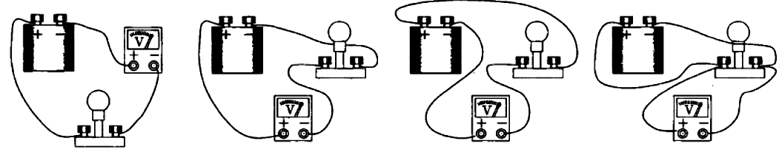

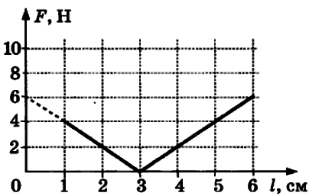
А25. При проведении эксперимента ученик исследовал зависимость модуля силы упругости пружины от длины пружины, которая выражается формулой F(l) = k|l – l₀|, l₀ – длина пружины в недеформированном состоянии. График полученной зависимости приведен на рисунке. Какое(-ие) из утверждений соответствует(-ют) результатам опыта?
А. Длина пружины в недеформированном состоянии равна 6 см. Б. Жесткость пружины равна 100 Н/м.
1) только А 2) только Б 3) и А, и Б 4) ни А ни Б

Часть 2
В1. Груз изображенного на рисунке пружинного маятника совершает гармонические колебания между точками 1 и 3. Как меняются кинетическая энергия груза маятника, скорость груза и жесткость пружины при движении груза маятника от точки 2 к точке 3?
Для каждой величины определите соответствующий характер изменения:
1) увеличивается 2) уменьшается 3) не изменяется
В2. Идеальный одноатомный газ переходит из состояния 1 в состояние 2 (см. диаграмму). Масса газа не меняется. Как меняются в ходе указанного на диаграмме процесса давление газа, его объем и внутренняя энергия?
Для каждой величины определите соответствующий характер изменения:
1) увеличивается 2) уменьшается 3) не меняется
В3. Два резистора с сопротивлениями R₁ и R₂ соединили последовательно и подключили к клеммам батарейки для карманного фонаря. Напряжение на клеммах батарейки равно U. Установите соответствие между физическими величинами и формулами, по которым их можно рассчитать. К каждой позиции первого столбца подберите соответствующую позицию второго.
ФИЗИЧЕСКИЕ ВЕЛИЧИНЫ ФОРМУЛЫ
А) сила тока через батарейку 1) 2) U(R₁ +R₂)
Б) напряжение на резисторе с сопротивлением R₁
3) 4)
В4. Камень бросили вертикально вверх с поверхности земли. Считая сопротивление воздуха малым, установите соответствие между графиками и физическими величинами, зависимости которых от времени эти графики могут представлять. К каждой позиции первого столбца подберите соответствующую позицию второго.
ГРАФИКИ ФИЗИЧЕСКИЕ ВЕЛИЧИНЫ
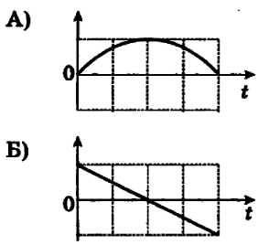
1) проекция скорости камня υ_{y}
2) кинетическая энергия камня
3) проекция ускорения камня а_{у}
4) энергия взаимодействия камня с Землей

